
ESCUELA SUPERIOR POLITECNICA DEL LITORAL

Facultad de Ingeniería Eléctrica y Computación (FIEC)

“Implementación de un sistema de levitación magnética controlado mediante MATLAB”

TÓPICO DE GRADUACIÓN

Previo la obtención del Título de:

INGENIERO EN ELECTRÓNICA Y TELECOMUNICACIONES
INGENIERO ELÉCTRICO ESPECIALIZACIÓN ELECTRÓNICA

Presentado por:

Joseph Nikolai Páez Chávez
Pedro Fernando Amador Moreno

GUAYAQUIL – ECUADOR

AÑO 2005

AGRADECIMIENTO

A los ingenieros Juan Del Pozo y Sara Rios, Directores del Tópico, por su colaboración en la realización del mismo. A nuestras familias, por su apoyo incondicional.

DEDICATORIA

A NUESTRAS ESPOSAS

A NUESTROS PADRES Y HERMANOS

TRIBUNAL DE GRADUACIÓN

______________________ _______________________

Ing. Miguel Yapur A. Ing. Juan Del Pozo L.
SUBDECANO DE LA FIEC DIRECTOR DE TOPICO
PRESIDENTE

______________________ _______________________

Ing. Germán Vargas L. Ing. Hugo Villavicencio V.
VOCAL PRINCIPAL VOCAL PRINCIPAL

DECLARACIÓN EXPRESA

“La responsabilidad del contenido de esta Tesis de grado, nos corresponden exclusivamente; y el patrimonio intelectual de la misma a la ESCUELA SUPERIOR POLITECNICA DEL LITORAL“

________________________

Joseph Nikolai Páez Chávez

_____________________________

Pedro Fernando Amador Moreno

RESUMEN

El módulo de levitación magnética a diseñar, consta de un solenoide (actuador), un sensor óptico (junto con su circuito de calibración), una fuente luminosa (lámpara incandescente), dos fuentes de poder (24 VDC, 12 VDC) y un amplificador PWM. Estos elementos se encuentran interconectados eléctricamente entre sí y las señales de control son adquiridas y proporcionadas por la tarjeta de adquisición de National Instruments 6024E. El controlador recibe una señal que proviene del sensor óptico y a su vez el mismo proporciona una señal de control, la misma que es ingresada al sistema por medio del amplificador PWM.

El controlador será implementado y diseñado mediante las herramientas proporcionadas por MATLAB 6.5, como son: Simulink, Control Tool Box, XPC Target, SISO Tool, entre otras. Para efecto de la implementación del sistema de control mediante XPC Target, se hará uso de dos ordenadores personales los cuales se encontrarán enlazados utilizando interfaces de red ethernet y el protocolo TCP/IP.

El principal objetivo constituye en elaborar un módulo de levitación magnética que ilustre de forma explícita los procesos de diseño y control de un sistema inicialmente inestable, para que de esta forma se complemente el estudio teórico de los métodos de Control Automático.

De este proyecto se obtendrán en primera instancia dos prácticas que estarán relacionadas con el desarrollo teórico-práctico que a continuación procederemos a detallar en el presente documento.

ÍNDICE GENERAL

Pág.

RESUMEN…………………………………………………………………………....I

ÍNDICE GENERAL….......................................................................................III

ÍNDICE DE FIGURAS…………………………………………………………….VII

INTRODUCCIÓN……………………………………………………………………1

CAPÍTULO 1

1. MODELADO DE LA PLANTA ………………………………………………….3
  - Dinámica del sistema ………………………………………………………3
  - Modelo matemático de la Planta ………………………………………….4
  - Obtención experimental de la constante de la ecuación de la fuerza magnética ……………………………………………………………………6
  - Linealización del modelo alrededor del punto de operación …………..7

CAPITULO 2

2. DIAGRAMAS DE BLOQUES DE LA PLANTA ……………………………...10
  - Obtención del diagrama de bloques de la planta ……………………..10
  - Diagrama de cuerpo libre de la esfera (Entrada: Fuerza – Salida: Posición) …………………………………………………………………...11
  - Circuito equivalente de la bobina (Entrada: Voltaje – Salida: Corriente) …………………………………………………………………..12
  - Ganancia del amplificador PWM ………………………………………..15
  - Sensor óptico ……………………………………………………………...16
  - Diagrama de bloques de lazo cerrado ………………………………….25
  - Ganancia de ajuste ……………………………………………………….27

CAPÍTULO 3

3. OBTENCIÓN DEL CONTROLADOR PARA LA PLANTA …………………28

3.1. Diseño del controlador usando el método de trayectoria de las raíces ……………………………………………………………………….29
3.2. Introducción a la herramienta SISO ……………………………………30
3.3. Selección del modelo del compensador que estabiliza la planta …..37
3.4. Ajuste del compensador ………………………………………………...43
3.5. Respuesta del sistema a una entrada escalón unitario ……………..47
3.6. Corrección del sobrenivel porcentual usando un prefiltro …………...48
3.7. Ajuste del prefiltro ………………………………………………………..48

CAPÍTULO 4

4. IDENTIFICACIÓN DEL SISTEMA USANDO LA HERRAMIENTA SYSTEM IDENTIFICATION DE MATLAB ……………………………………………..51
4.1. Perturbación del sistema con señales periódicas de diferentes formas ……………………………………………………………………57
4.2. Captura de datos de la respuesta del sistema a las perturbaciones …...……………………………………………………...65
4.3. Obtención de la función de transferencia del sistema identificado …66
4.4. Comparación entre el sistema identificado y el sistema teórico ……75

CAPITULO 5
- MANUAL DE PRÁCTICAS PARA EL DESARROLLO DE EXPERIMENTOS EN EL LABORATORIO ……………………………......87
5.1. Obtención de los valores de Voltaje/Posición del sensor óptico y determinar los bloques de calibración, rango de linealidad y ecuación lineal del sensor …………………………………………………………87
5.1.1. Objetivos ………………………………………………………….87

5.1.2. Teoría ……………………………………………………………..88
5.1.3. Procedimiento ……………………………………………………91
5.1.4. Cálculos …………………………………………………………..94
5.1.5. Resultados ………………………………………………………..95

5.2. .Encontrar el controlador adecuado para estabilizar el sistema por el método de trayectoria de las raíces usando la herramienta SISO de MATLAB, justificar cada bloque y perturbar el sistema ……………99
5.2.1. Objetivos ………………………………………………………….99
5.2.2. Teoría ……………………………………………………………100
5.2.3. Procedimiento …………………………………………………..104
5.2.4. Cálculos …………………………………………………………111
5.2.5. Resultados ………………………………………………………112

CONCLUSIONES Y RECOMENDACIONES

ANEXOS
- Hoja de datos del amplificador de modulación de ancho de pulso (PWM).
- Fotos descriptivas de la planta.
- Cotización del Sistema de Levitación Magnética ofrecido por la empresa Feedback.

BIBLIOGRAFÍA

ENLACES

INDICE DE FIGURAS
Pág.
FIGURA 1.1.1 Dinámica del Sistema……………………………………………..4
FIGURA 1.2.1 Diagrama del Sistema Esfera – Bobina…………………………5
FIGURA 2.2.1 Diagrama de bloques de la ecuación (2.2.5)………………….12
FIGURA 2.3.1 Circuito equivalente de la Bobina………………………………14
FIGURA 2.3.2 Función de transferencia de la Bobina………………………...15
FIGURA 2.4.1 Puntos de operación del amplificador PWM…………………..16
FIGURA 2.4.2 Diagrama de bloques del amplificador PWM………………….16
FIGURA 2.5.1 Desplazamiento vertical de la base…………………………….18
FIGURA 2.5.2 Bloque del Sensor………………………………………………..18
FIGURA 2.5.3 Valores de Voltaje/Posición en Sensor óptico………………...19
FIGURA 2.5.4 Ingreso de valores en herramienta Curve Expert…………….20
FIGURA 2.5.5 Curva aproximada con un polinomio de grado 10……………21
FIGURA 2.5.6 Coeficientes del polinomio………………………………………21
FIGURA 2.5.7 Curva ajustada y curva experimental…………………………..22
FIGURA 2.5.8 Bloque de la función polyval de Matlab………………………..23
FIGURA 2.5.9 Ingreso de coeficientes en el bloque polyval………………….23
FIGURA 2.5.10 Gráfico de la curva de linealización…………………………..24
FIGURA 2.5.11 Diagrama de bloques del Sensor……………………………..25
FIGURA 2.6.1 Diagrama de bloques de la planta en lazo abierto……………25
FIGURA 2.6.2 Diagrama de bloques de lazo cerrado…………………………26
FIGURA 2.6.3 Ganancia de ajuste……………………………………………...27
FIGURA 3.1.1 Diagrama de bloques del sistema……………………………...29
FIGURA 3.2.1 Ventana inicial de SISO…………………………………………31
FIGURA 3.2.2 Ingreso de G(s) y H(s) en la ventana de commandos……….32
FIGURA 3.2.3 Funciones G(s) y H(s) almacenadas en el area de trabajo….32
FIGURA 3.2.4 Opción importar (Import)………………………………………...33
FIGURA 3.2.5 Menú de diálogo de opción importar…………………………...34
FIGURA 3.2.6 Ingreso de funciones G(s) y H(s)…………...………………35 FIGURA 3.2.7 Lugar Geométrico de las Raíces con control Proporcional….36
FIGURA 3.2.8 Ventana de editor del Controlador……………………………..37
FIGURA 3.3.1 Lugar Geométrico de las Raíces con control
Proporcional-Integral…………………………………………….39
FIGURA 3.3.2 Lugar Geométrico de las Raíces con control
Proporcional-Integral-Derivativo…………………………….….41
FIGURA 3.3.3 Lugar Geométrico de las Raíces con control
PID para C=0.004………………………………………………...42
FIGURA 3.3.4 Respuesta del sistema para entrada Escalón Unitario………43
FIGURA 3.4.1 Lugar Geométrico de las Raíces con restricciones…………..44

Pág.

FIGURA 3.4.2 Lugar Geométrico de las Raíces con Controlador PID final…45
FIGURA 3.4.3 Polos dominantes del sistema con Controlador PID final……46
FIGURA 3.5.1 Respuesta del sistema controlado a la
entrada Escalón Unitario………………………………………..47
FIGURA 3.6.1 Diagrama de bloques del sistema usando un Prefiltro……….48
FIGURA 3.7.1 Respuesta del sistema a la entrada Escalón
Unitario usando Prefiltro………………………………………...49
FIGURA 4.1 Tarjeta de adquisición de datos PCI……………………………..52
FIGURA 4.2 Pines tarjeta PCI 6054E…………………………………………...53
FIGURA 4.3 Ventana de configuración………………………………………….55
FIGURA 4.1.1 Diagrama de bloques del sistema……………………………...58
FIGURA 4.1.2 Bloques de Entrada/Salida de datos…………………………...59
FIGURA 4.1.3 Perturbación a frecuencia de 0.1 herz………………………...61
FIGURA 4.1.4 Respuesta del sistema a perturbación de 0.1 herz…………..61
FIGURA 4.1.5 Perturbación a frecuencia de 0.38 herz………………………..62
FIGURA 4.1.6 Respuesta del sistema a perturbación de 0.38 herz………....62
FIGURA 4.1.7 Perturbación a frecuencia de 0.6 herz....................................63
FIGURA 4.1.8 Respuesta del sistema a perturbación de 0.6 herz.................63
FIGURA 4.1.9 Respuesta inicial del sistema..................................................64
FIGURA 4.1.10 Señal de error del sistema....................................................64
FIGURA 4.2.1 Adquisición de la entrada del sistema....................................65
FIGURA 4.2.2 Adquisición de la salida del sistema.......................................66
FIGURA 4.3.1 Ventana “Indent” inicial…………………………………………..67
FIGURA 4.3.2 “Import Data”……………………………………………………...68
FIGURA 4.3.3 Ventana “Ident” con datos.......................................................69
FIGURA 4.3.4 A) Datos procesados; B) Señal de entrada “u1”
y señal de salida “y1” del sistema..........................................70
FIGURA 4.3.5 A) Modelos estimados; B) Modelos de la señal de salida.....71
FIGURA 4.3.6 Modelo N4S2 almacenado……………………………………...72
FIGURA 4.3.7 Función de transferencia del modelo......................................73
FIGURA 4.3.8 Transformada Z de la función de transferencia......................74
FIGURA 4.3.9 Transformada de Laplace de la función de transferencia.......75
FIGURA 4.4.1 Opción de modelos paramétricos...........................................76
FIGURA 4.4.2 Modelos paramétricos disponibles……………………………..77
FIGURA 4.4.3 Estimaciones de la señal de salida.........................................78
FIGURA 4.4.4 Funciones de estimación………………………………………..79
FIGURA 4.4.5 SSN4SIDP ETR=23.75%........................................................80
FIGURA 4.4.6 SSN4SIDS ETR=38%.............................................................81
FIGURA 4.4.7 SSPEMS ETR=81.5%.............................................................81
FIGURA 4.4.8 Polos de modelo SSN4SIDP……………………………………82
FIGURA 4.4.9 Valores de los polos de modelo SSN4SIDP...........................83

Pág.

FIGURA 4.4.10 Polos de modelo SSN4SIDS…………………………………..83
FIGURA 4.4.11 Polos de modelo SSPEMS…………………………………….84
FIGURA 4.4.12 Valores de los polos de modelo SSPEMS…………………...85
FIGURA 4.4.13 Modelo de Simulink para comparación de los
modelos Estimado y Teórico................................................85
FIGURA 4.4.14 Respuesta en el tiempo de los modelos
Estimado y Teórico...............................................................86
FIGURA 5.1.2.1 Subsistema del Sensor de posición.....................................88
FIGURA 5.1.2.2 Circuito del Sensor de posición...........................................89
FIGURA 5.1.2.3 Valores de Voltaje/Posición para Prepráctica......................90
FIGURA 5.1.3.1 Desplazamiento de la plataforma........................................92
FIGURA 5.1.3.2 Tabla de valores para Calibración 1....................................93
FIGURA 5.1.3.3 Tabla de valores para Calibración 2....................................93
FIGURA 5.1.5.1 Modelo de Simulink del sistema de levitación magnética…96
FIGURA 5.2.2.1 Elementos del sistema de levitación magnética................100
FIGURA 5.2.2.2 BLOQUE DEL AMPLIFICADOR PWM..............................101
FIGURA 5.2.2.3 Bobina................................................................................101
FIGURA 5.2.2.4 Sistema Esfera – Bobina...................................................102
FIGURA 5.2.2.5 Bloque del Sensor..............................................................102
FIGURA 5.2.2.6 Datos del amplificador PWM..............................................103
FIGURA 5.2.3.1 Modelo de levitación magnética.........................................109

INTRODUCCIÓN

La levitación magnética es un fenómeno fascinante. En nuestros días, gracias a los materiales avanzados y de bajo costo, y la alta velocidad de procesamiento computacional, tenemos la capacidad de hacer de la levitación magnética una aplicación más viable. Este fenómeno se logra típicamente usando electroimanes controlados activamente. La impulsión magnética tiene el potencial para numerosos usos. Además de las cargas de soporte (levitación), puede atenuar la vibración, aplicar fuerzas con precisión, y mover a distancias exactas objetos sin contacto entre las superficies y esencialmente ninguna fricción. Este tipo de impulsión se puede utilizar en ambientes corrosivos, en el vacío, etc, donde tradicionalmente los actuadores mecánicos o hidráulicos no son factibles. Un actuador magnético puede funcionar en ambientes ultra limpios sin el peligro de producir contaminantes.

El obstáculo principal para el uso extenso de la levitación magnética y de otros sistemas magnéticos actuados es la complejidad de la física implicada y la necesidad de que los sistemas de control sean eficaces y mantengan estabilidad.

El objetivo de este proyecto es diseñar, construir, y controlar un módulo para prácticas de levitación magnética. Este módulo de prueba será capaz de elevar una bola de acero pequeña a una cierta posición de estado estacionario estable. El objetivo es construir este sistema con un costo relativamente bajo, componentes de baja precisión y todavía poder levitar la bola con la alta precisión.

En este proyecto primero presentaremos los aspectos físicos del diseño del sistema de levitación magnética. Esto implica los detalles del diseño para cada uno de los componentes y subsistemas. Modelaremos la dinámica de cada subsistema relevante y utilizaremos después éstos para crear un sistema simulado de levitación magnética. La simulación entonces será utilizada para construir un controlador y estabilizar el sistema del levitador.

Este controlador será puesto en marcha en el módulo de prueba construido para crear una levitación estable de una bola de acero.

CAPITULO 1

1. MODELADO DE LA PLANTA

1.1 Dinámica del sistema

La figura 1.1.1 muestra un diagrama de la planta y el sistema de control del levitador. El campo magnético generado por el electroimán crea una fuerza de atracción hacia arriba sobre la esfera de acero colocada debajo. El sensor óptico detecta la posición vertical del objeto y pasa la información al controlador en forma de un voltaje proporcional acotado entre 0 y 10 voltios. Como se observa, al controlador se ingresan la posición del punto de operación deseado y el voltaje generado por el sensor de posición, que es proporcional a la altura real. El controlador basado en su lógica de control ajusta el voltaje de referencia del amplificador de modulación de ancho de pulso o también conocido como PWM por sus siglas en inglés (Pulse Width Modulation), el cual genera el voltaje necesario en el electroimán para producir una corriente que mantenga una levitación estable.

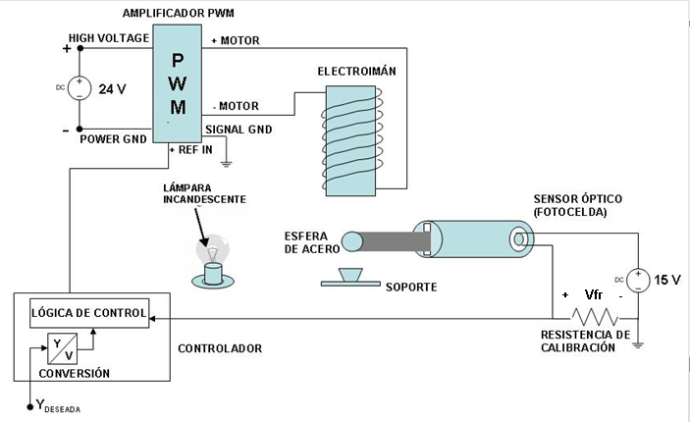

FIGURA 1.1.1 DINÁMICA DEL SISTEMA

1.2 Modelo matemático de la Planta

Podemos considerar a nuestra planta como el sistema formado por la bobina y la esfera. El fenómeno que deseamos analizar es causado por la fuerza magnética que ejerce la bobina sobre la esfera, por tanto debemos encontrar las ecuaciones que relacionen a los componentes de la planta basándonos en el diagrama de cuerpo libre de la esfera. Otro requisito es obtener una expresión de la fuerza magnética en función de las variables que vamos a controlar, esto es, corriente y posición.

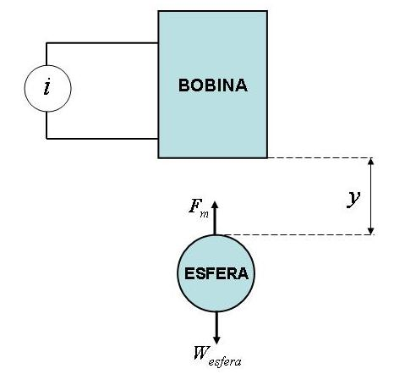
FIGURA 1.2.1 DIAGRAMA DEL SISTEMA ESFERA - BOBINA

La fuerza magnética se puede calcular según la ecuación (1):
$F_{m}=k{\left(\frac{i}{y}\right)}^{2}$ (1.2.1)

_______________
(1) Véase Kuo C. Benjamín, Sistemas de Control Automático, Prentice Hall, Séptima Edición, pp. 222-223

1.3 Obtención experimental de la constante de la ecuación de la fuerza magnética

Para poder determinar el valor de k planteamos un equilibrio ideal y experimentalmente obtuvimos una aproximación de la corriente y posición en ese punto de equilibrio. Esto se logró colocando un objeto no ferromagnético entre la esfera y la bobina, pegado en el extremo inferior de la bobina, después aumentamos la corriente de campo hasta que la esfera se pegó a ese objeto, luego fuimos reduciendo el valor de la corriente hasta el punto en que la esfera cae y tomamos esa lectura, el espesor del objeto colocado y la lectura de corriente se transforman en nuestro punto de operación o de equilibrio ideal:

$$F_{m}=W_{\text{esfera}}$$
i = 0.695 A
y= 0.005975 m

Conociendo el peso de la esfera, aplicamos este resultado en la consideración de equilibrio y obtenemos la constante k:

W_{esfera} = 0.0165 Kgf (Kilogramos fuerza)

W_{esfera} = 0.0165 * 9.8 = 0.1617 N

$$F_{m}=W_{\text{esfera}}$$
Sustituyendo F_{m} en la ecuación (1.2.1) y el valor de W_{esfera} :

$$k{\left(\frac{i}{y}\right)}^{2}=0\text{.}\text{1617}$$

$$k=\frac{0\text{.}\text{1617}\left[N\right]}{{\left(\frac{0\text{.}\text{695}\left[A\right]}{0\text{.}\text{00}5\text{975}\left[m\right]}\right)}^{2}}=1\text{.}\text{195132977}⋅{\text{10}}^{\text{-5}}\left[\frac{N⋅m^{2}}{A^{2}}\right]$$

1.4 Linealización del modelo alrededor del punto de operación

Seguido de la determinación de k, procedemos a linealizar la ecuación de la fuerza magnética alrededor del punto de operación, en base a la aproximación por serie de Taylor truncada de primer orden:

${\hat{F}}_{m}(i,y)=\frac{∂F_{m}(I,Y)}{∂i}\hat{i}+\frac{∂F_{m}(I,Y)}{∂y}\hat{y}$ (1.4.1)
Donde:
$${\hat{F}}_{m}(i,y)={ΔF}_{m}(i,y)$$
$$\hat{y}=Δy$$
$$\hat{i}=Δi$$
(I,Y) : representa el punto de operación

Evaluando las derivadas parciales que vienen a ser los coeficientes de las variables $\hat{i}$ e $\hat{y}$ obtenemos:

$$\frac{∂F_{m}(i,y)}{∂i}=\frac{∂}{∂i}\left(k{\left(\frac{i}{y}\right)}^{2}\right)=\frac{2\text{ki}}{y^{2}}$$
$$\frac{∂F_{m}(I,Y)}{∂i}=\frac{2\left(1\text{.}\text{195132977}⋅{\text{10}}^{\text{-5}}\right)\left(0\text{.}\text{695}\right)}{{\left(0\text{.}\text{005975}\right)}^{2}}=0\text{.}\text{465323741}$$
$$\frac{∂F_{m}(i,y)}{∂y}=\frac{∂}{∂y}\left(k{\left(\frac{i}{y}\right)}^{2}\right)=−\frac{2{\text{ki}}^{2}}{y^{3}}$$
$$\frac{∂F_{m}(I,Y)}{∂i}=−\frac{2\left(1\text{.}\text{195132977}⋅{\text{10}}^{\text{-5}}\right){\left(0\text{.}\text{695}\right)}^{2}}{{\left(0\text{.}\text{005975}\right)}^{3}}=−\text{54}\text{.}\text{12552301}$$

Reemplazando estos resultados en la ecuación (1.4.1), tenemos:

$${\hat{F}}_{m}(i,y)=\left(0\text{.}\text{465323741}\right)\hat{i}+\left(−\text{54}\text{.}\text{12552301}\right)\hat{y}$$

Podemos expresar este resultado colocando los coeficientes como constantes, así tendríamos:

${\hat{F}}_{m}(i,y)=K_{i}\hat{i}+K_{y}\hat{y}$ (1.4.2)

donde:
$\begin{aligned}K_{i}=0\text{.}\text{465323741} \\ \\ K_{y}=−\text{54}\text{.}\text{12552301}\end{aligned}$

CAPITULO 2

2. DIAGRAMAS DE BLOQUES DE LA PLANTA

2.1 Obtención del diagrama de bloques de la planta

Basados en la dinámica del sistema, los bloques que debemos obtener inicialmente serian los siguientes:

- Diagrama de cuerpo libre de la esfera (Entrada: Fuerza – Salida: Posición)
- Circuito equivalente de la bobina (Entrada: Voltaje – Salida: Corriente)
- Ganancia del amplificador PWM (Entrada: Voltaje – Salida: Voltaje)

2.2 Diagrama de cuerpo libre de la esfera (Entrada: Fuerza – Salida: Posición)

En el sistema real desde el punto de vista de la esfera, la acción del peso intentará hacer que la esfera caiga de su posición de equilibrio y esto le provoca una aceleración, la fuerza magnética deberá corregir esta acción, la ecuación de la dinámica de este efecto se obtiene del diagrama de cuerpo libre de la figura 1.2.1.

$\text{ma}=\text{mg}−F_{m}(i,y)$ (2.2.1)
$\text{ma}=−\left[F_{m}(i,y)−\text{mg}\right]$, como $F_{m}(I,Y)=\text{mg}$
$\text{ma}=−\left[F_{m}(i,y)−F_{m}(I,Y)\right]$
$\text{ma}=−{ΔF}_{m}(i,y)=−{\hat{F}}_{m}(i,y)$ (2.2.2)

Reemplazando la ecuación de la fuerza magnética (1.4.2) en (2.2.2) y reescribiendo la aceleración como la segunda derivada del espacio con respecto al tiempo, tenemos:

$m\frac{d^{2}\hat{y}(t)}{\text{dt}}=−\left(K_{i}\hat{i}(t)+K_{y}\hat{y}(t)\right)$ (2.2.3)

Aplicando la transformada de Laplace a (2.2.3) obtenemos
${\text{ms}}^{2}Y(s)=−[K_{i}I(s)+K_{y}Y(s)]$ (2.2.4)

Podemos reescribir la ecuación de la forma:

$Y(s)=\left(\frac{−1}{{\text{ms}}^{2}}\right)[K_{i}I(s)+K_{y}Y(s)]$ (2.2.5)

Graficando (2.2.5) en forma de diagramas de bloque obtenemos:

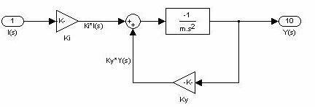
FIGURA 2.2.1 DIAGRAMA DE BLOQUES DE LA ECUACIÓN (2.2.5)

2.3 Circuito equivalente de la bobina (Entrada: Voltaje – Salida: Corriente)

Nos propusimos diseñar una bobina que para un voltaje de 10 Voltios consuma una corriente de 1 Amperio; estos valores se constituyen en un punto de referencia. Con estos valores procedemos a calcular la resistencia de nuestra bobina:
$$R=\frac{V}{I}=\frac{\text{10}\left[\text{Voltios}\right]}{1\left[\text{Amperio}\right]}=\text{10}\left[Ω\right]$$

Para elaborar la bobina decidimos usar alambre esmaltado de cobre, que no sea demasiado grueso pero con buena capacidad de conducción de corriente. Escogimos el AWG # 21, el cual maneja hasta 10 Amperios y tiene una resistencia por unidad de longitud de 0.04199 $\left[Ω/m\right]$.

Con estos datos podemos calcular la longitud del alambre requerido, la cual viene dada por:

$$l=\frac{\text{10}\left[Ω\right]}{0\text{.}\text{04199}\left[Ω/m\right]}=\text{238}\text{.}\text{15}\left[m\right]$$

Contamos con un núcleo de 4 pulgadas de longitud y 1 cm de diámetro (Perno de acero) y solicitamos que se haga el bobinado sobre éste núcleo (1).

_________________
(1) Electrónica Millán, José Mascote y 10 de Agosto, Guayaquil – Ecuador.

El dato del número de vueltas obtenido fue de 3100 aproximadamente. Finalmente medimos los valores de resistencia e inductancia de la bobina terminada, estos son:

$$R=\text{12}\left[Ω\right]$$
$$L=0\text{.}\text{14}\left[H\right]$$
A continuación mostramos el diagrama equivalente de la bobina figura 2.3.1:

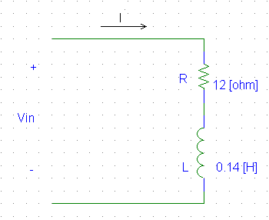
FIGURA 2.3.1 CIRCUITO EQUIVALENTE DE LA BOBINA

La ecuación que describe al circuito es la siguiente:

$V_{\text{in}}(t)=\text{RI}(t)+L\frac{\text{dI}(t)}{\text{dt}}$ (2.3.1)

Aplicando la transformada de Laplace a (2.3.1), tenemos:

$V_{\text{in}}(s)=\text{RI}(s)+\text{sLI}(s)$ (2.3.2)

Despejamos la función de transferencia

$\frac{I(s)}{V_{\text{in}}(s)}=\frac{1}{\text{sL}+R}$ (2.3.3)

$\frac{I(s)}{V_{\text{in}}(s)}=\frac{1/L}{s+R/L}$ (2.3.4)
Ahora graficamos la función de transferencia de la bobina

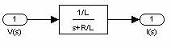
FIGURA 2.3.2 FUNCIÓN DE TRANSFERENCIA DE LA BOBINA

2.4 Ganancia del amplificador PWM

El voltaje en los terminales de la bobina proviene del amplificador PWM, el cual ofrece una salida proporcional a la entrada Vin, por tanto solo necesitamos 2 puntos para determinar su ganancia:

FIGURA 2.4.1 PUNTOS DE OPERACIÓN DEL AMPLIFICADOR PWM

Y con estos valores, la función de transferencia queda definida como:

$$\frac{V(s)}{V_{\text{in}}(s)}=\frac{\text{23}\text{.}9}{1\text{.}5}=\text{15}\text{.}\text{934}$$

Por tanto el diagrama de bloque del amplificador PWM sería así:

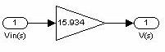
FIGURA 2.4.2 DIAGRAMA DE BLOQUES DEL AMPLIFICADOR PWM

2.5 Sensor óptico

Este dispositivo capta la luz incidente del bombillo eléctrico (ver figura 2.5.1). La luz es obstruida por la esfera cuando levita, lo cual produce variaciones en el sensor. El sensor óptico está compuesto de una fuente de poder DC, una fotoresistencia (resistencia variable con la luz) y una resistencia de calibración que permite acotar la señal de salida al rango deseado. La obtención de la curva del sensor es netamente experimental y el ajuste lo hacemos con la herramienta “Curve Expert” (1).

Para generar los datos de la curva del sensor procedimos a desplazar la base donde se soporta la esfera y obstruir la luz que le llega al sensor, tal como indica la figura 2.5.1

______________
(1) Herramienta para ajuste de curvas. Versión 1.37 para Windows. Por Daniel Hyams, Microsoft Corporation.
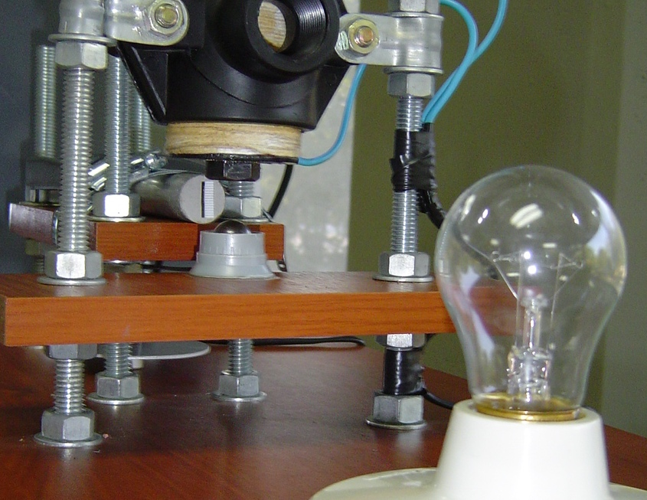
y
FIGURA 2.5.1 DESPLAZAMIENTO VERTICAL DE LA BASE
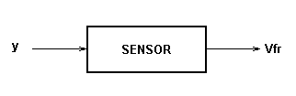

FIGURA 2.5.2 BLOQUE DEL SENSOR

En la figura 2.5.2 “y” representa la posición de la esfera y “Vfr” representa el voltaje del sensor tal como se define en la figura 1.1.1.

Los datos tomados experimentalmente son los siguientes:
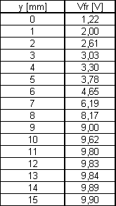
FIGURA 2.5.3 VALORES DE VOLTAJE/POSICIÓN EN SENSOR ÓPTICO

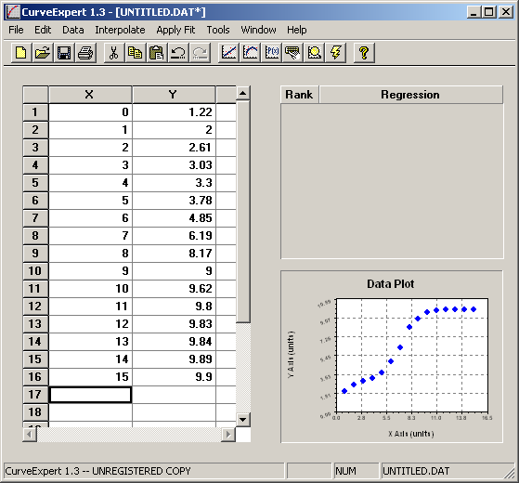
FIGURA 2.5.4 INGRESO DE VALORES EN HERRAMIENTA CURVE EXPERT

Una vez ingresados los datos al programa, éste realiza automáticamente el mejor ajuste, que para nuestro caso fue con un polinomio de grado 10. Con este ajuste se obtuvo la siguiente curva:

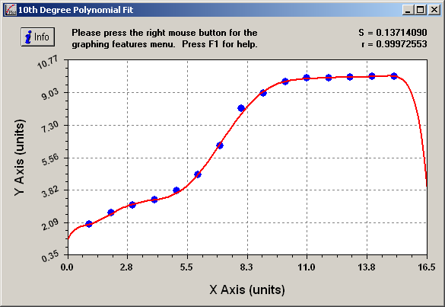
FIGURA 2.5.5 CURVA APROXIMADA CON UN POLINOMIO DE GRADO 10
Con los siguientes coeficientes:

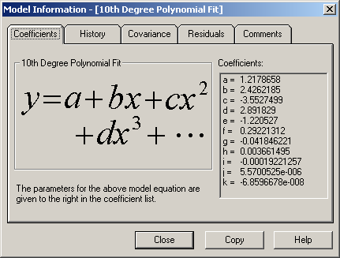
FIGURA 2.5.6 COEFICIENTES DEL POLINOMIO

$$\begin{aligned}p(x\left[\text{mm}\right])=1\text{.}\text{22}+2\text{.}\text{43}x−3\text{.}\text{55}x^{2}+2\text{.}\text{89}x^{3}−1\text{.}\text{22}x^{4}+0\text{.}\text{29}x^{5}−0\text{.}\text{042}x^{6} \\ +0\text{.}\text{0037}x^{7}−1\text{.}\text{92}⋅{\text{10}}^{−4}x^{8}+5\text{.}\text{57}⋅{\text{10}}^{−6}x^{9}−6\text{.}\text{85}⋅{\text{10}}^{−8}x^{\text{10}}\left[V\right]\end{aligned}$$

La curva experimental y la curva ajustada se muestran en la figura 2.5.7:

FIGURA 2.5.7 CURVA AJUSTADA Y CURVA EXPERIMENTAL

Dado que la señal de realimentación del sensor viene dada en voltios, necesitamos un bloque que permita convertir a voltaje el valor de posición deseado. Esto se logra con el bloque “Polyval” de Simulink, en la cual el usuario define un polinomio de grado “n”. En nuestro caso este polinomio corresponde al ajuste del sensor hecho mediante la herramienta Curve Expert.

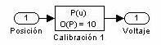
FIGURA 2.5.8 BLOQUE DE LA FUNCIÓN POLYVAL DE MATLAB

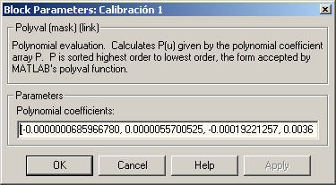
FIGURA 2.5.9 INGRESO DE COEFICIENTES EN EL BLOQUE POLYVAL

Una vez que hemos obtenido la ecuación de la curva que describe el comportamiento del sensor, debemos definir nuestro punto de operación. Para ello debemos estudiar la curva característica del sensor obtenida experimentalmente y escoger un punto central de la parte lineal de la misma. El mencionado punto que hemos escogido es y=7 [mm]. Una vez definido el punto de operación, procedemos a obtener la ecuación de la recta tangente a la curva característica del sensor en dicho punto; así obtenemos la linealización del sensor. A continuación mostramos los cálculos:

$y_{t}=y_{0}+p'\left(x_{0}\right)\left(x−x_{0}\right)$, donde
$y_{t}$ : ecuación de la recta tangente en el punto $\left(x_{0}\left[m\right],y_{0}\left[V\right]\right)$.
$p'\left(x_{0}\right)$ : primera derivada de la ecuación de la curva característica del sensor.
$$y_{t}=6\text{.}\text{314}+\left(\text{1732}\right)\left(x−0\text{.}\text{007}\right)=\text{1732}x−5\text{.}\text{81}$$
$$V_{\text{sensor}}\left(y\left[m\right]\right)=−5\text{.}\text{81}+\text{1732}\text{y }\left[V\right]$$

A continuación mostraremos el gráfico de la recta tangente obtenida:

FIGURA 2.5.10 GRÁFICO DE LA CURVA DE LINEALIZACIÓN
Y su diagrama de bloques:

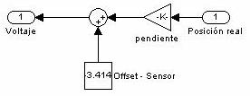
FIGURA 2.5.11 DIAGRAMA DE BLOQUES DEL SENSOR

2.6 Diagrama de bloques de lazo cerrado

Incorporando todos los elementos calculados tenemos ahora el diagrama de bloques para nuestro sistema.

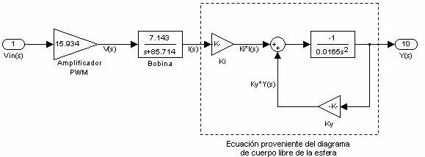
FIGURA 2.6.1 DIAGRAMA DE BLOQUES DE LA PLANTA EN LAZO ABIERTO

La ecuación característica del sistema sería:
$$1+\text{GH}(s)=0$$

Donde reemplazando las funciones G(s) y H(s) quedaría:

$$1+\frac{\text{52}\text{.}\text{96}}{0\text{.}{\text{0165s}}^{3}+1\text{.}\text{414}s^{2}−\text{54}\text{.}\text{13}s−\text{4639}}×\text{1732}=0$$

Finalmente el diagrama de bloques en lazo cerrado del sistema sería:

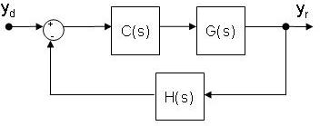
FIGURA 2.6.2 DIAGRAMA DE BLOQUES DE LAZO CERRADO

Donde el bloque C(s) representa la función de transferencia del controlador a diseñar.

2.6 Ganancia de ajuste

Generalmente cuando se diseña el controlador de un sistema se requiere una constante de proporcionalidad que ajuste la ganancia introducida por la ubicación de polos y ceros en el controlador.

Donde una primera aproximación de esta constante se obtendría de la siguiente forma:

Si $C(s)=\frac{s+z}{s+p}$, entonces $K=\frac{p}{z}$

Sin embargo el valor de K puede variar según la dinámica del sistema real para lograr un mejor control. El diagrama de bloques del sistema quedaría como indica la figura 2.6.3:

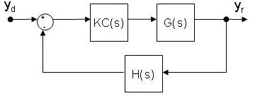
FIGURA 2.6.3 GANANCIA DE AJUSTE

CAPÍTULO 3

3. OBTENCIÓN DEL CONTROLADOR PARA LA PLANTA

El método que vamos a utilizar para diseñar el controlador es el del Lugar Geométrico de las Raíces o también conocido como Trayectoria de las Raíces. La herramienta de Matllab con la que se va a trabajar en el análisis teórico se la conoce como SISO por sus siglas en inglés (Single Input – Single Output), es decir una entrada y una salida, que concuerda con nuestro sistema ya que posee una entrada que es la posición deseada y una salida que es la posición real.

- Diseño del controlador usando el método de trayectoria de las raíces

En el capítulo anterior obtuvimos la función de transferencia de lazo abierto y la función de transferencia de lazo cerrado. Representaremos nuestro sistema de lazo cerrado como se indica en la figura 3.1.1:

FIGURA 3.1.1 DIAGRAMA DE BLOQUES DEL SISTEMA

En donde y_{d} representa la altura deseada, y_{r} la altura real, G(s) la función de la planta, H(s) la función de transferencia del lazo de realimentación, K es la ganancia de ajuste y C(s) la función de transferencia del controlador que se deberá diseñar:

$$G(s)=\frac{\text{52}\text{.}\text{96}}{0\text{.}\text{0165}s^{3}+1\text{.}\text{414}s^{2}−\text{54}\text{.}\text{13}s−\text{4639}}$$

H(s) = 1732

La función de transferencia del controlador podría ser una simple ganancia o una función más compleja. El método del Lugar Geométrico de las Raíces nos permitirá estudiar varias alternativas de tipos de controlador con el objeto de lograr que la ubicación de las raíces de la Ecuación Característica de nuestro sistema en lazo cerrado nos proporcione una solución estable.

La herramienta de Matlab denominada SISO nos permite justamente analizar estas diferentes alternativas en un ambiente gráfico, en el cual podemos decidir la alternativa adecuada para el controlador.

  - Introducción a la herramienta SISO

Se puede invocar a esta herramienta digitando desde la línea de comandos: >> sisotool.
Esto despliega la siguiente ventana:
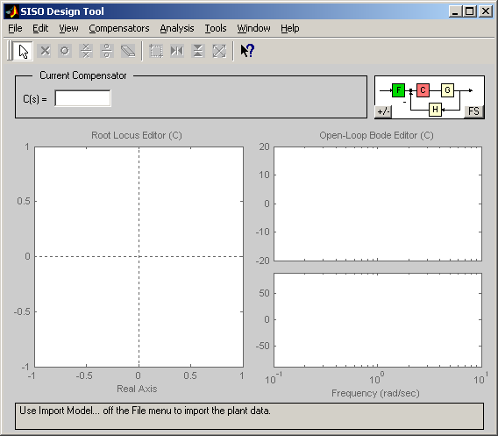
FIGURA 3.2.1 VENTANA INICIAL DE SISO

Se pueden observar las siguientes zonas importantes:
- El compensador actual (current compensator).
- El modelo simplificado de bloques del sistema.
- El editor del lugar de las raíces del bloque C (Root Locus Editor C).
- Editor de diagrama de Bode de C (Open-loop Bode Editor C).

Para ingresar los valores de los bloques en el modelo, es necesario previamente tenerlos como variables en el área de trabajo (Workspace):
Primeramente ingresamos las funciones en la ventana de comandos (Command Window) de Matlab tal como muestra la figura 3.2.2:

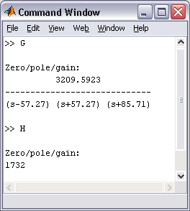
FIGURA 3.2.2 INGRESO DE G(S) Y H(S) EN LA
VENTANA DE COMANDOS

Inmediatamente en el area de trabajo (Workspace) de Matlab aparecerán las funciones almacenadas:
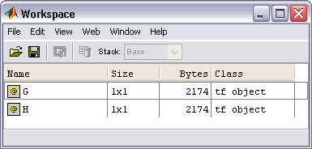
FIGURA 3.2.3 FUNCIONES G(S) Y H(S) ALMACENADAS EN
EL AREA DE TRABAJO
Asi se puede utilizar la opción Importar (Import) en el menú Archivo (File).

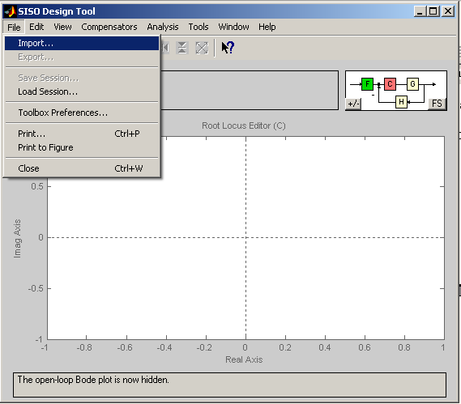
FIGURA 3.2.4 OPCIÓN IMPORTAR (IMPORT)

La opción por defecto muestra las variables del área de trabajo (Workspace) y nos permite asignar las variables que corresponden a lo bloques del modelo de la herramienta SISO.
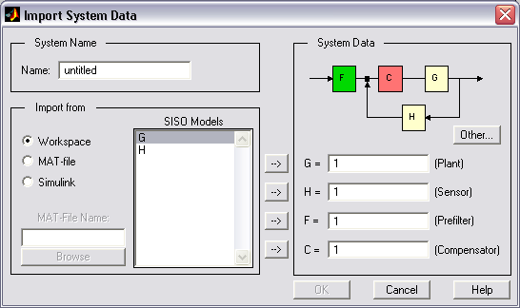
FIGURA 3.2.5 MENÚ DE DIALOGO DE OPCION IMPORTAR

La herramienta inicialmente asume que las funciones de transferencia G(s), H(s) son: $G\left(s\right)=H\left(s\right)=1$.

Las funciones de transferencia G(s), H(s) almacenadas en el área de trabajo (Workspace) se muestran en el área titulada Modelos SISO (SISO Models). En nuestro caso hemos asignado los mismos nombres a las variables según el bloque que representan, esto facilita la comprensión del procedimiento. Así la importación de variables queda:
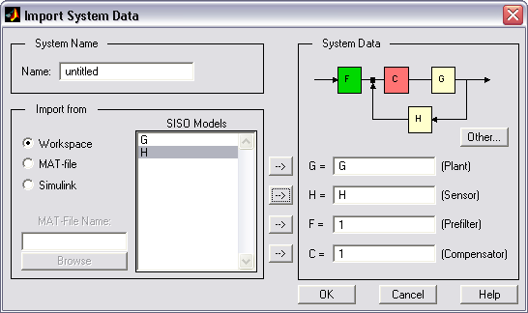
FIGURA 3.2.6 INGRESO DE FUNCIONES G(S) Y H(S)

La herramienta SISO en su ventana gráfica nos muestra la figura del Lugar Geométrico de las Raíces de la Ecuación Característica del sistema en lazo cerrado. Los cuadraditos rojos ubicados en el plano complejo “s”, corresponden a las raíces de la Ecuación Característica en la que el valor de C(s) es igual a 1. En la mencionada figura, las líneas azules representan el Lugar Geométrico de las Raíces cuando C varía de: 0<C<$∞$. A continuación mostramos el Lugar Geométrico de las Raíces obtenido:

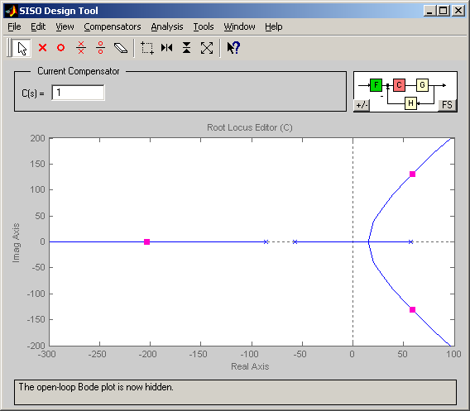
FIGURA 3.2.7 LUGAR GEOMÉTRICO DE LAS RAÍCES CON CONTROL PROPORCIONAL

La figura 3.2.7 nos muestra una posición para las raíces, de tal manera que dos de ellas están en el semiplano de la derecha, lo que representa una solución inestable del sistema; sin embargo, aunque el valor de C aumente de cero a infinito, la solución será siempre inestable.

Para ingresar los valores de los polos y ceros del controlador a diseñar, basta con seleccionar con el cursor en el área Compensador Actual (Current Compensator) y se despliega la siguiente ventana:
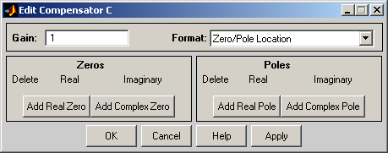
FIGURA 3.2.8 VENTANA DE EDITOR DEL CONTROLADOR

Con los botones añadir cero real (Add Real Zero), añadir cero complejo (Add Complex Zero), añadir polo real (Add Real Pole) y añadir polo complejo (Add Complex Pole), se hace el ajuste de la función de transferencia del controlador. Luego se pulsa en el botón OK.

  - Selección del modelo del compensador que estabiliza la planta

Hemos observado que con un controlador tipo Proporcional “P” no se puede lograr que el sistema sea estable. A continuación probaremos con un controlador Proporcional – Integral “PI”. A continuación mostramos su función de transferencia:

$$\begin{aligned}C(s)=K_{P}+\frac{K_{I}}{s}=\frac{K_{I}+K_{P}s}{s}=K_{P}\frac{s+\frac{K_{I}}{K_{P}}}{s} \\ \\ =K\frac{s+z}{s}\end{aligned}$$

Donde:

$$\begin{aligned}K_{P}=K \\ \\ K_{I}=z⋅K\end{aligned}$$

Este controlador tiene la característica de ubicar un polo en el origen, lo que convierte a nuestra función de transferencia de lazo abierto GH(s) en una función de transferencia “Tipo 1” (un polo en el origen). Además debemos aumentar un cero real. A continuación mostramos el Lugar Geométrico de las Raíces obtenido mediante un control “PI”:
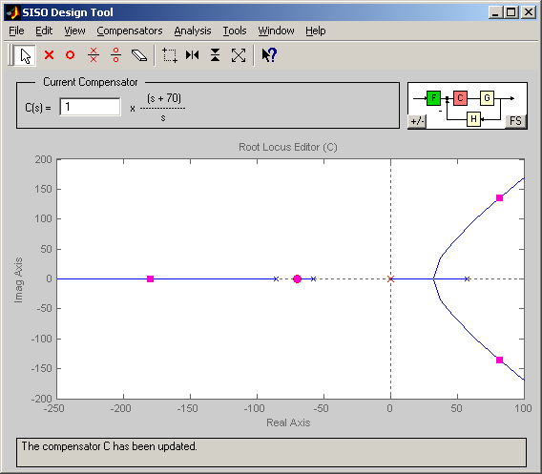
FIGURA 3.3.1 LUGAR GEOMÉTRICO DE LAS RAÍCES CON
CONTROL PROPORCIONAL-INTEGRAL

Si observamos el gráfico del Lugar Geométrico de las Raíces que se genera con el controlador “PI” en el que se ha ubicado el cero en -70, se aprecia que el sistema también será siempre inestable. Igual situación se presentará si probamos con otros valores para el cero del controlador.

La siguiente prueba será realizada mediante un controlador Proporcional – Integral – Derivativo “PID”. A continuación mostramos su función de transferencia:

$$\begin{aligned}C(s)=K_{P}+\frac{K_{I}}{s}+K_{D}s=\frac{K_{I}+K_{P}s+K_{D}s^{2}}{s}=K_{D}\frac{s^{2}+\frac{K_{P}}{K_{D}}s+\frac{K_{I}}{K_{D}}}{s} \\ \\ =K\frac{\left(s+z_{1}\right)\left(s+z_{2}\right)}{s}=K\frac{s^{2}+\left(z_{1}+z_{2}\right)s+z_{1}z_{2}}{s}\end{aligned}$$

Donde:

$$\begin{aligned}K_{D}=K \\ \\ K_{P}=K⋅\left(z_{1}+z_{2}\right) \\ \\ K_{I}=K⋅z_{1}z_{2}\end{aligned}$$

Este controlador aumenta un cero adicional al controlador “PI”. Para facilitar una ubicación apropiada para los dos ceros del controlador, se trabajó con ceros reales. En la figura 3.3.2 mostramos el Lugar Geométrico de las Raíces obtenido:

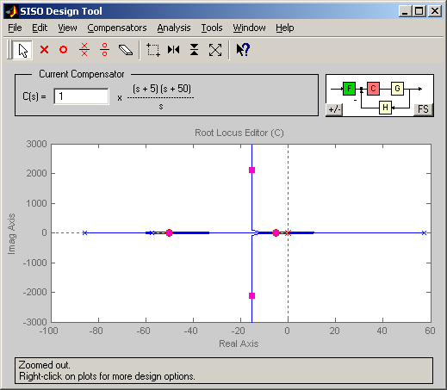
FIGURA 3.3.2 LUGAR GEOMÉTRICO DE LAS RAÍCES CON CONTROL PROPORCIONAL-INTEGRAL-DERIVATIVO

En primera instancia colocando los ceros del controlador en -5 y -50, vemos que las raíces de la Ecuación Característica finalmente se ubican en el semiplano de la izquierda, es decir el sistema se vuelve estable.

Para compensar el efecto amplificador de los ceros añadidos al controlador, usamos el criterio de la ganancia de ajuste del controlador que inicialmente es de 1, la cual sería: 1/(5*50)=0.004, obteniendo así:
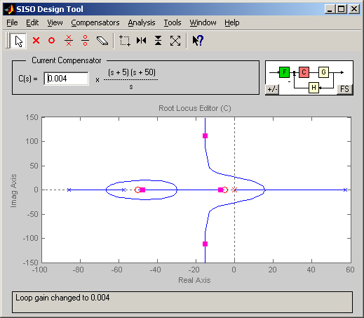.
FIGURA 3.3.3 LUGAR GEOMÉTRICO DE LAS RAÍCES CON
CONTROL PID PARA C=0.004

Una vez que las raíces de la Ecuación Característica del sistema se encuentran en el semiplano de la izquierda, podemos decir que nuestro sistema es estable. A continuación mostramos la respuesta en el tiempo de nuestro sistema para una señal de entrada tipo escalón:
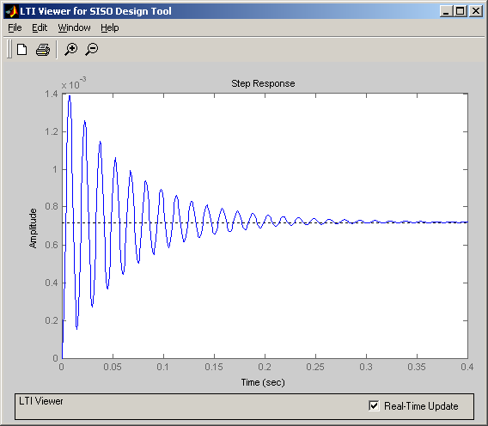
FIGURA 3.3.4 RESPUESTA DEL SISTEMA PARA ENTRADA
ESCALÓN UNITARIO

Como se puede apreciar en la figura 3.3.4, la respuesta en el tiempo del sistema efectivamente es estable; sin embargo presenta un alto sobrenivel porcentual y además la respuesta es muy oscilatoria.

  - Ajuste del compensador

El ajuste consistirá en lograr una mejor ubicación de los dos ceros del controlador. Dado que la Ecuación Característica del sistema es de cuarto orden, es deseable que dos de sus raíces complejas conjugadas dominen y en base a su ubicación podamos ajustar la respuesta dinámica del sistema, utilizando las especificaciones de un sistema de segundo orden; esto es, tiempo de estabilización y sobrenivel porcentual.

Estableceremos entonces que para nuestro sistema el tiempo de estabilización debe ser menor a 0.5 segundos y el sobrenivel porcentual no debe exceder de 6 %. A continuación mostramos las restricciones establecidas representadas mediante zonas sombreadas en el plano “s”:

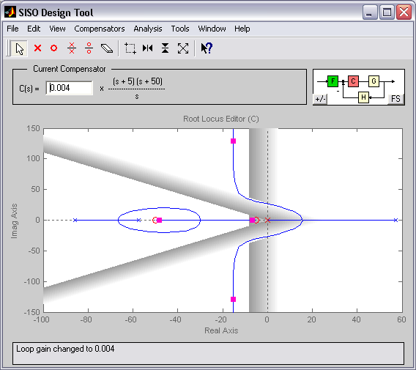
FIGURA 3.4.1 LUGAR GEOMÉTRICO DE LAS RAÍCES CON
RESTRICCIONES

Como podemos apreciar en la figura 3.4.1, el sistema inicialmente no satisface las condiciones impuestas para el sistema. Después de realizar varias pruebas con diferentes ubicaciones de los dos ceros del controlador obtuvimos:

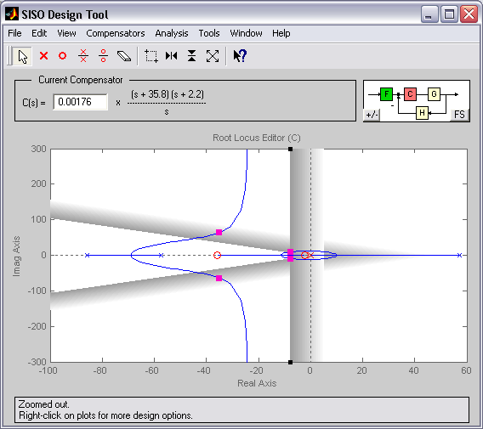
FIGURA 3.4.2 LUGAR GEOMÉTRICO DE LAS RAÍCES CON
CONTROLADOR PID FINAL
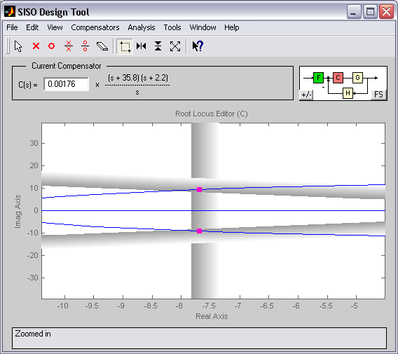
FIGURA 3.4.3 POLOS DOMINANTES DEL SISTEMA CON
CONTROLADOR PID FINAL

En este gráfico se puede apreciar que los polos más lejanos al origen cumplen con solo una de las restricciones, sin embargo los polos más cercanos al origen (polos dominantes) cumplen con ambas restricciones. Además se logró obtener los polos dominantes de segundo orden deseados.

  - Respuesta del sistema a una entrada escalón unitario

En la respuesta a la entrada escalón unitario observamos que si bien es cierto el sistema se estabiliza en el tiempo establecido, aún tenemos un sobrenivel porcentual muy elevado. La respuesta del sistema se muestra en la figura 3.5.1:

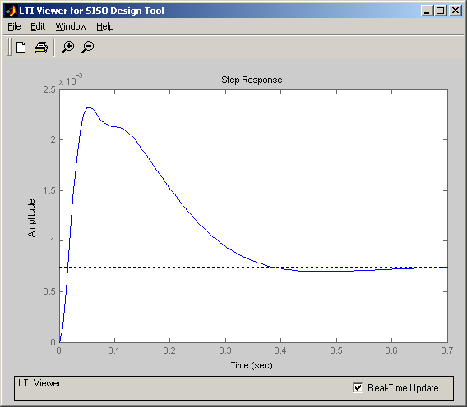
FIGURA 3.5.1 RESPUESTA DEL SISTEMA CONTROLADO
A LA ENTRADA ESCALÓN UNITARIO

Este sobrenivel porcentual se puede corregir usando un prefiltro.

  - Corrección del sobrenivel porcentual usando un prefiltro

El alto sobrenivel porcentual es causado por lo dos ceros introducidos en el controlador. Dado que estos ceros son necesarios para controlar el sistema, los mismos no pueden ser eliminados. No obstante la herramienta SISO dispone de un bloque denominado prefiltro “F” (Prefilter). Mediante este bloque podemos eliminar los ceros de la función de transferencia de lazo cerrado sin alterar el controlador ya que el mencionado prefiltro es un bloque externo al lazo de control. A continuación mostramos el diagrama de bloques del sistema incluyendo el prefiltro:

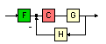
FIGURA 3.6.1 DIAGRAMA DE BLOQUES DEL SISTEMA
USANDO UN PREFILTRO

3.7. Ajuste del prefiltro

Para determinar los polos del prefiltro, debemos conocer cuantos ceros deseamos eliminar y cuales son estos ceros. En nuestro caso son los dos ceros del controlador los que deseamos eliminar, los cuales están ubicados en -2.2 y -35.8. De esta forma la función de transferencia del prefiltro sería:

$$F(s)=\frac{2\text{.}\text{204}∗\text{35}\text{.}\text{84}}{(s+2\text{.}2)(s+\text{35}\text{.}8)}$$

A continuación mostramos la repuesta en el tiempo del sistema utilizando el prefiltro diseñado:

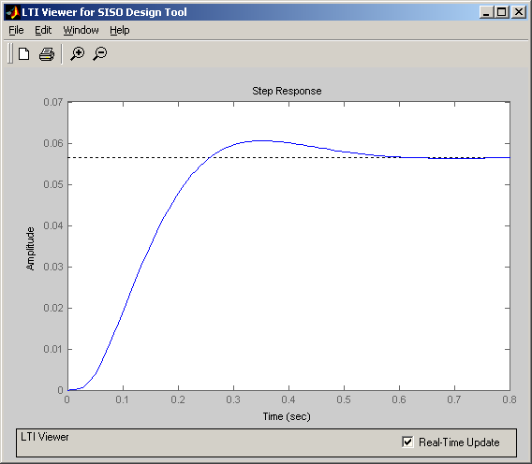
FIGURA 3.7.1 RESPUESTA DEL SISTEMA A LA ENTRADA ESCALÓN UNITARIO USANDO PREFILTRO
En la figura 3.7.1 se puede apreciar claramente como disminuyó el sobrenivel porcentual del sistema; finalmente hemos satisfecho las restricciones antes impuestas. Finalmente la función de transferencia del sistema en lazo cerrado “T(s)” sería:

$$T(s)=\frac{\text{557}\text{.}\text{76}}{\left(s^{2}+\text{15}\text{.}\text{68}s+\text{146}\right)\left(s^{2}+\text{70}\text{.}\text{04}s+\text{5333}\right)}$$

CAPÍTULO 4

4. IDENTIFICACIÓN DEL SISTEMA USANDO LA HERRAMIENTA SYSTEM IDENTIFICATION DE MATLAB

Para realizar la adquisición de los datos del sistema, requerimos tener en el computador remoto el hardware que nos permita capturar las señales de entrada y salida de nuestra planta para la identificación. El hardware mencionado consiste en la tarjeta de adquisición de datos, marca National Instrument, serie PCI-6024E. Posee 68 pines, entre los cuales tenemos: 16 canales de entrada analógicos, 2 salidas analógicas, 8 canales digitales entrada/salida, contadores, véase figura 4.1. Los canales analógicos trabajan con voltajes desde -10V a +10V, los canales digitales con voltajes de -5V y +5V; la corriente máxima de salida de la tarjeta es de 65 mA.
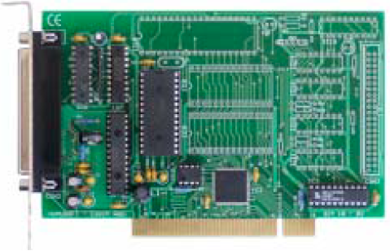
FIGURA 4.1 TARJETA DE ADQUISICIÓN DE DATOS PCI

La descripción de los pines se muestra detalladamente en la figura 4.2.
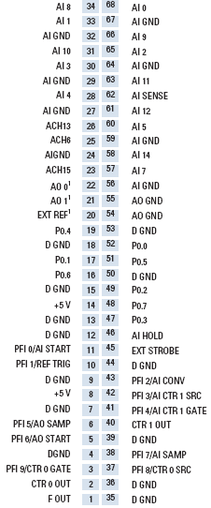
FIGURA 4.2 PINES TARJETA PCI 6054E

xPC Target es un programa incorporado como herramienta de trabajo del programa de Matlab, que nos permite implementar en tiempo real sistemas de control utilizando un computador standard. Estos sistemas utilizan un computador remoto conectado en red con un computador maestro, el cual realiza el control de todo el sistema.
En este ambiente usted utiliza su computador de escritorio como computador maestro, el cual requiere tener instalado el programa Matlab y la herramienta Simulink (herramienta incorporada a Matlab). Mediante la herramienta Simulink creamos los modelos de los sistemas usando diagramas de bloques. Después de crear su modelo, usted puede correr sus simulaciones en tiempo no real.

Una vez creado el modelo mediante la herramienta Simulink, xPC Target le permite incluir bloques de entrada y salida de datos (señales eléctricas que entrega y recibe la tarjeta de adquisición del computador remoto).

Para poder realizar la comunicación entre el computador maestro y el computador remoto, se debe primero configurar ciertos parámetros en las propiedades de la herramienta xPC Target, para lo cual se debe realizar lo siguiente:

- En la ventana de comandos de Matlab digite,
xpcsetup
Se presentará la siguiente ventana, figura 4.3:
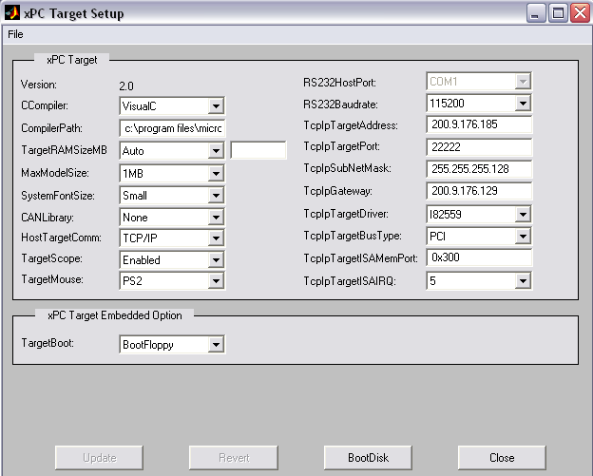
FIGURA 4.3 VENTANA DE CONFIGURACIÓN

- En el cuadro de compilador C (CCompiler), seleccione VisualC.
- En la ruta del compilador (CompilerPath), ingrese la ruta donde está instalado el compilador C/C++.
- En el cuadro Host/TargetComm, seleccione TCP/IP. Los bloques TCP/IP se activarán.

Se deben ingresar las siguientes propiedades con los correctos valores acorde con la red LAN que dispongamos.

- TcpIpTargetAddress.- Esta es la dirección IP del PC Remoto.
- TcpIpSubnetMask.- Es la máscara de red.
- TcpIpTargetPort.- Esta propiedad es por defecto 22222. Este valor corresponde al puerto utilizado por el computador maestro para comunicarse con el computador remoto.
- TcpIpGateway.- Esta propiedad es por defecto 255.255.255.255. Este valor nos indica que el computador maestro y el computador remoto se encuentran en la misma red. Si los computadores se encontraran en redes distintas, se necesitaría definir el valor apropiado para establecer la comunicación.
- TcpIpTargetDrive.- Este parámetro define el tipo de tarjeta de red instalada en el computador remoto.
- TcpIpTargetBusType.- Esta propiedad indica el puerto de conexión de la tarjeta de red con la tarjeta madre del computador remoto.
Al finalizar los cambios en las propiedades, se debe presionar el botón actualizar (update).

Después de actualizar los cambios en la configuración, se debe crear el disco de arranque; para ello debe presionar el botón de disco de arranque (BootDisk). Este disco de arraque contiene un sistema operativo básico (kernel), el cual permite la comunicación en tiempo real entre el computador maestro y el computador remoto. Este disco debe ser introducido en la unidad de disco de 3½ del computador remoto y luego encender el computador.

Una vez establecida la comunicación entre el computador remoto y el computador maestro, éste mediante un compilador de C/C++ genera un código ejecutable. El código ejecutable se transfiere del computador maestro al computador remoto a través de la red. Después de transferir el código ejecutable, usted puede correr y probar su aplicación en tiempo real.

4.1. Perturbación del sistema con señales periódicas de diferentes formas

En esta sección presentaremos la respuesta del sistema a diferentes variaciones en el punto de operación para obtener una idea general del comportamiento del mismo. Cabe recalcar que debido a la inestabilidad del sistema en lazo abierto, las variaciones y posterior identificación del sistema serán realizadas en lazo cerrado. A continuación procedemos a mostrar el modelo diseñado en Simulink para la adquisición de datos (figura 4.1.1):

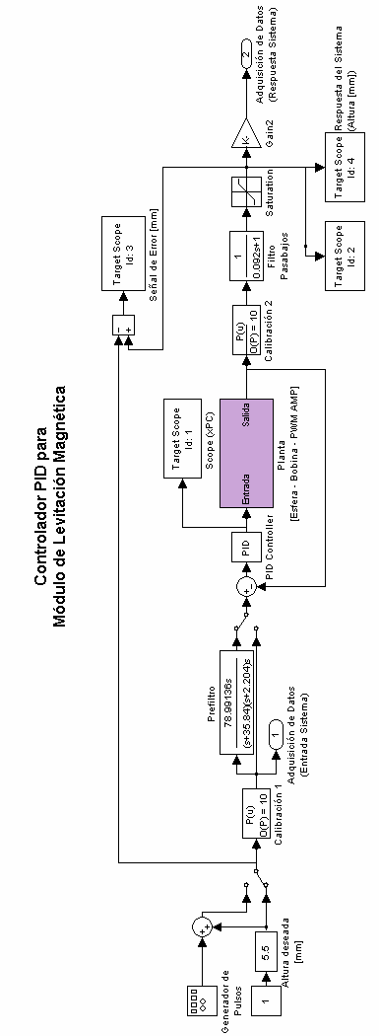
FIGURA 4.1.1 DIAGRAMA DE BLOQUES DEL SISTEMA

En nuestro caso la variable a controlar se la puede visualizar en el bloque “Target Scope Id. 4”, el cual muestra la distancia de separación entre la esfera y la parte inferior de la bobina. Esta señal se la obtiene del bloque “Planta”, el cual presentamos en la figura 4.1.2:

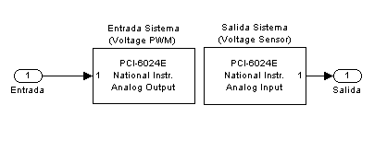
FIGURA 4.1.2 BLOQUES DE ENTRADA/SALIDA DE
DATOS

Este subsistema se compone tan solo de dos bloques, el de entrada y el desalida de la planta. La entrada del sistema va conectada al voltaje de referencia del amplificador PWM, el cual comanda la corriente en la bobina. Por otro lado, la salida del sistema constituye la caída de potencial de la resistencia conectada en serie con la fotoresistencia, la cual recepta la luz cortada por la esfera levitante. Esta caída de potencial es convertida en distancia en milímetros mediante el bloque de “calibración 2” y a su vez filtrada mediante el filtro pasabajos, para de esta forma poder mostrar la distancia con la menor cantidad de ruido posible.

Mediante el bloque de “Target Scope Id. 3”, podemos visualizar el error del sistema en milímetros, el cual constituye la diferencia entre el valor deseado y el valor real.

La adquisición de los datos se la realiza mediante los bloques “Adquisición de Datos (Entrada Sistema)” y “Adquisición de Datos (Salida Sistema)”, los cuales almacenan los datos muestreados en una matriz llamada “tg.outputlog”.

La variación en el punto de referencia se la realiza mediante un generador de señales, el mismo que es accionado mediante un interruptor. Este generador entra en acción una vez que el sistema se encuentra en su estado estable, con la esfera levitando a una separación de 7 milímetros del extremo inferior de la bobina.

A continuación presentamos la respuesta del sistema a diversas frecuencias de variación:

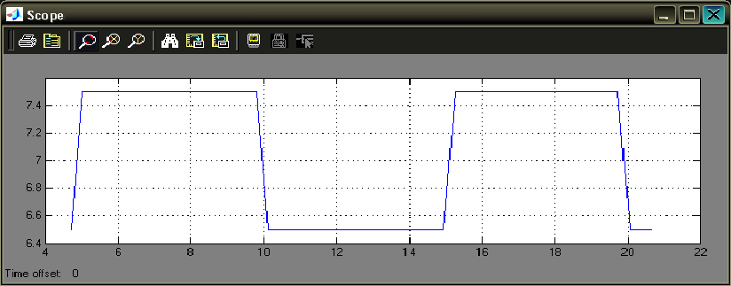
FIGURA 4.1.3 PERTURBACIÓN A FRECUENCIA DE 0.1 HERZ

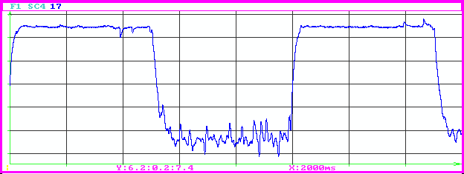
FIGURA 4.1.4 RESPUESTA DEL SISTEMA A PERTURBACIÓN DE 0.1 HERZ

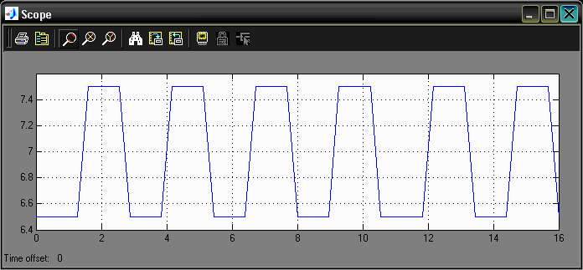
FIGURA 4.1.5 PERTURBACIÓN A FRECUENCIA DE 0.38 HERZ

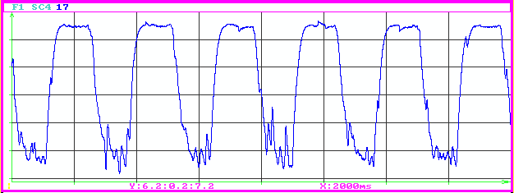
FIGURA 4.1.6 RESPUESTA DEL SISTEMA A PERTURBACIÓN DE 0.38 HERZ

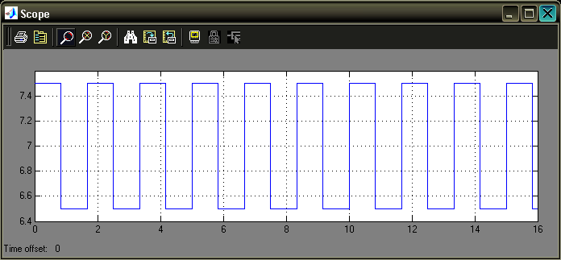
FIGURA 4.1.7 PERTURBACIÓN A FRECUENCIA DE 0.6 HERZ

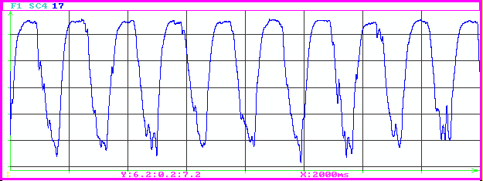
FIGURA 4.1.8 RESPUESTA DEL SISTEMA A PERTURBACIÓN DE 0.6 HERZ

A continuación mostramos otros gráficos de interés del sistema:

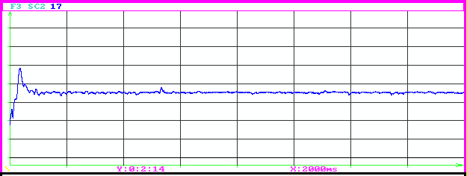
FIGURA 4.1.9 RESPUESTA INICIAL DEL SISTEMA

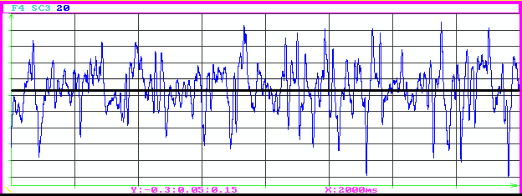
FIGURA 4.1.10 SEÑAL DE ERROR DEL SISTEMA

En este gráfico de la señal de error, se puede apreciar los valores máximos y mínimos del error que corresponden a 0.15 y -0.3 respectivamente.
4.2. Captura de datos de la respuesta del sistema a las perturbaciones

Para nuestro caso, realizaremos la captura de datos para la identificación utilizando la variación periódica de 0.1 herz. Escogimos esta frecuencia debido al tiempo de estabilización del sistema, ya que se requiere que el sistema disponga del tiempo suficiente para llegar a su estado estable y por otra parte se requieren al menos dos periodos de variación para poder realizar una identificación apropiada. A continuación mostramos los datos almacenados en la matriz “tg.outputlog”:

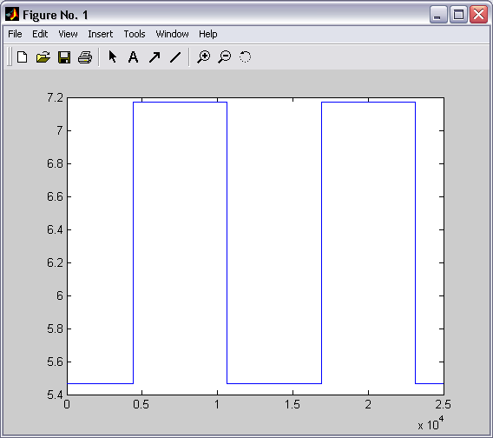
FIGURA 4.2.1 ADQUISICIÓN DE LA ENTRADA DEL SISTEMA
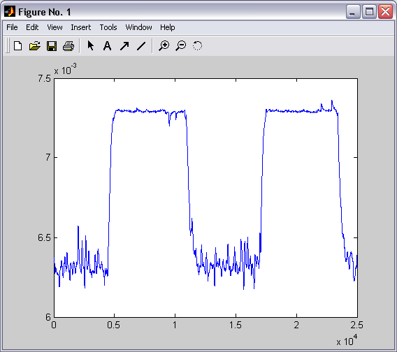
FIGURA 4.2.2 ADQUISICIÓN DE LA SALIDA DEL SISTEMA

4.3. Obtención de la función de transferencia del sistema identificado

Para determinar las funciones de transferencia de nuestra planta, utilizaremos la herramienta de Identificación de Sistemas (“SI”), el cual nos permite estimar el modelo matemático de un sistema real. La herramienta “SI”, ofrece una interfaz gráfica flexible que facilita la manipulación de los datos y de los modelos. En nuestro caso, las variables a utilizar para la identificación se denominan “u” e “y”, que corresponden a los bloques “Adquisición de Datos (Entrada Sistema)” y “Adquisición de Datos (Salida Sistema)” respectivamente.

Estas variables (“u” e “y”) nos van a permitir obtener la función de transferencia del por medio de “SI”. Para ello se realizaron los siguientes pasos:

- En la pantalla de comandos de MATLAB escriba:
>>Ident

Muestra la siguiente ventana, figura 4.3.1

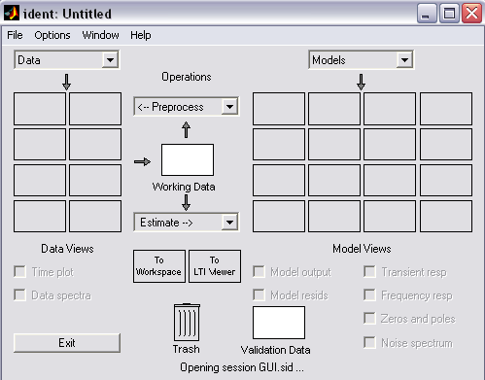
FIGURA 4.3.1 VENTANA “INDENT” INICIAL

- En el cuadro de dato (Data), seleccione importar (Import).
Aparecerá la siguiente ventana, figura 4.3.2:

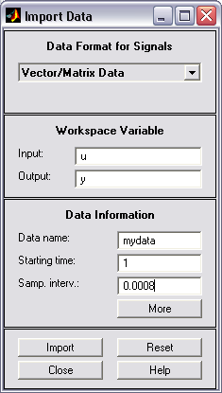
FIGURA 4.3.2 “IMPORT DATA”

- En entrada (Input) escriba el nombre de la variable de entrada, que en este caso es “u”. En salida (Output) escriba la variable de salida “y”, en intervalo de muestreo (Samp. interv.), que es el tiempo de muestreo, escriba 0.0008 (este valor debe ser igual al tiempo de muestreo utilizado en xPC Target). Presione el botón importar (Import).

En la pantalla “Ident” se cargan los datos como se muestra en la figura 4.3.3.

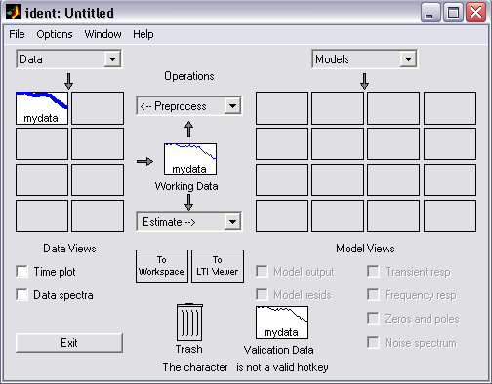
FIGURA 4.3.3 VENTANA “IDENT” CON DATOS

- En el cuadro de preproceso (Preprocess) seleccione la opción de inicio rápido (Quick Start). Automáticamente en la tabla de datos se cargan los datos tomados y muestra el gráfico de la señal original con los datos generados por “SI” con los que va a realizar la estimación del modelo. La figura 4.3.4 muestra el resultado.
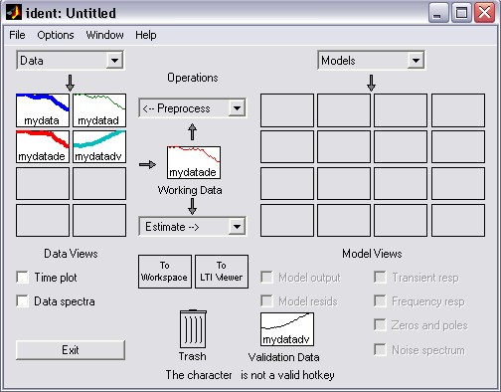
(A)
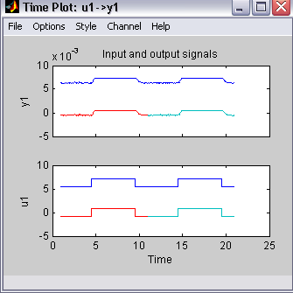
(B)
FIGURA 4.3.4 A) DATOS PROCESADOS; B) SEÑAL DE ENTRADA “U1” Y SEÑAL DE SALIDA “Y1” DEL SISTEMA

- En el cuadro estimar (Estimate) seleccione la opción inicio rápido (Quick Start). Esta opción realiza la estimación de los modelos matemáticos del sistema, los cuales se cargan en la tabla de los modelos creados, vea figura 4.3.5.
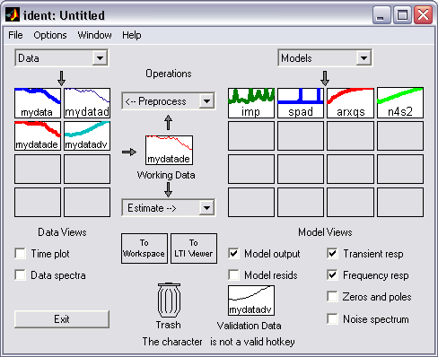
(A)
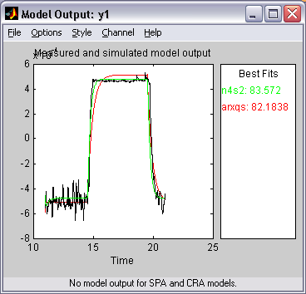
(B)
FIGURA 4.3.5 A) MODELOS ESTIMADOS; B) MODELOS DE LA SEÑAL DE SALIDA
Como se puede observar en la figura 4.3.5 (B) en mejor ajuste (best fits), se muestra el porcentaje de estimación. En este caso se va a usar el modelo “n4s2” ya que es el modelo con mayor porcentaje.

- Para llevar este modelo al espacio de trabajo (workspace) se debe arrastrar el modelo deseado hasta el ícono espacio de trabajo (To Workspace), el cual carga el modelo estimado en el “workspace” de Matlab, vea figura 4.3.6

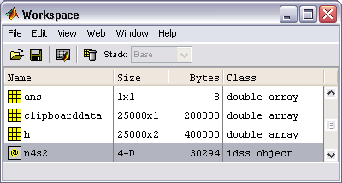
FIGURA 4.3.6 MODELO N4S2 ALMACENADO

- Para trabajar con el modelo se debe escribir en la ventana de comandos de Matlab, lo siguiente:

>>tf(n4s2)

Se muestra en la ventana de comandos de Matlab la Transformada Z del modelo estimado, vea figura 4.3.7.
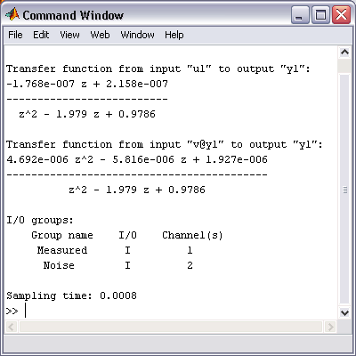
FIGURA 4.3.7 FUNCIÓN DE TRANSFERENCIA DEL MODELO

La primera función de transferencia que muestra es la relacionada al sistema (y/u) y la segunda es respecto al error (y/e). Para almacenar estas funciones de transferencia en una variable se realiza lo siguiente:

- En la ventana de comandos de Matlab escriba el nombre de la función de transferencia:

>>T=tf(num,den,0.0008);

Donde “num”, “den” son el numerador y denominador respectivamente de la función de transferencia que se quiere guardar y 0.0008 es el tiempo de muestreo utilizado en la adquisición. En la figura 4.3.8 se muestra la ventana de comandos de Matlab con los pasos para obtener la función de transferencia.

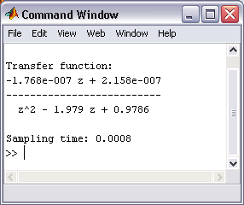
FIGURA 4.3.8 TRANSFORMADA Z DE LA FUNCIÓN DE TRANSFERENCIA

Para pasar la Transformada Z a Transformada de Laplace, se debe utilizar el comando “d2c”, el cual nos permite pasar de dominio discreto a continuo, figura 4.3.9:

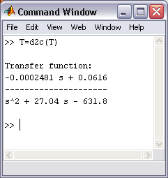
FIGURA 4.3.9 TRANSFORMADA DE LAPLACE DE LA FUNCIÓN DE TRANSFERENCIA

T es la función de transferencia del modelo (y/u).

4.4 Comparación entre el sistema identificado y el sistema teórico.

A continuación mostraremos un análisis comparativo entre las diferentes respuestas obtenidas mediante “SI” y nuestro modelo teórico. Nos centraremos básicamente en la comparación de los tiempos de respuesta y polos identificados versus los teóricos.

Utilizando un poco más a fondo la herramienta “SI”, podemos lograr modelos más eficientes y con porcentajes de identificación mayores. Esto se logra mediante la opción de modelos paramétricos (Parametric Models), tal como se muestra en la figura 4.4.1:

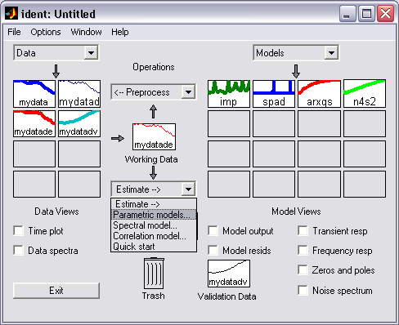
FIGURA 4.4.1 OPCIÓN DE MODELOS PARAMÉTRICOS

En esta opción podemos escoger diversos algoritmos de identificación, quedando a criterio del investigador cual modelo elegir. Los modelos a elegir se despliegan en las opciones de la siguiente forma:
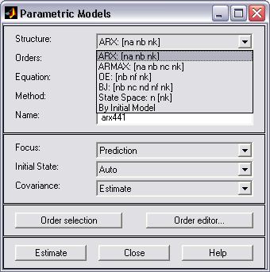
FIGURA 4.4.2 MODELOS PARAMÉTRICOS DISPONIBLES

El modelo a elegir depende bastante de la dinámica de la planta, de los tiempos de respuesta y en general la conveniencia de los modelos está sujeta a las características propias de cada sistema. Para nuestra planta los modelos óptimos fueron: “State Space” de orden 4 con método “N4SID”, con las opciones “Focus prediction” y “Focus simulation”, y con método “PEM” con la opción “Focus simulation”. A continuación mostramos los porcentajes de identificación:
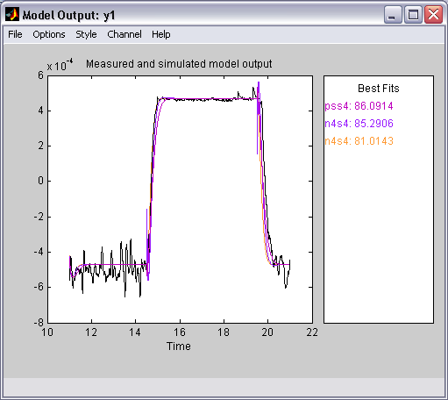
FIGURA 4.4.3 ESTIMACIONES DE LA SEÑAL DE SALIDA

Como se puede notar, las identificaciones mejoraron notablemente con respecto a las identificaciones preliminares, tanto en porcentajes como también en forma de respuesta.

A continuación mostraremos las funciones de transferencia Identificadas:

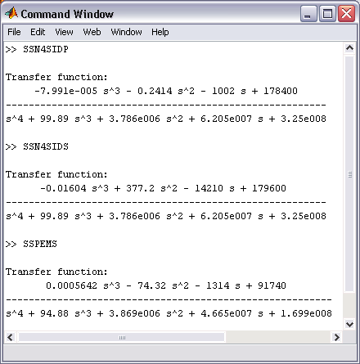
FIGURA 4.4.4 FUNCIONES DE ESTIMACIÓN

Donde “SSN4SIDP”, “SSN4SIDS” y “SSPEMS” corresponden a “State Space” de orden 4 con método “N4SID”, opción “Focus prediction”, opción “Focus simulation”, y con método “PEM” con opción “Focus simulation”, respectivamente.

A continuación mostramos las comparaciones de respuesta a la entrada tipo escalón y tiempos de estabilización (T representa el sistema encontrado de forma teórica):
Como referencia, calcularemos el error en el tiempo de respuesta de la siguiente forma:

$\text{ETR}=\frac{\left|\text{Tt}−\text{Ti}\right|}{\text{Tt}}×\text{100}\text{\%}$ , donde
ETR: Error de tiempo de respuesta
Tt: tiempo de respuesta teórico
Ti: tiempo de respuesta identificado

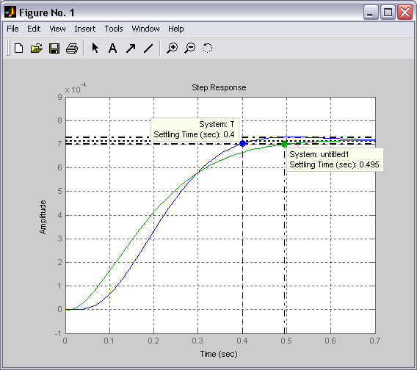
FIGURA 4.4.5 SSN4SIDP ETR=23.75%
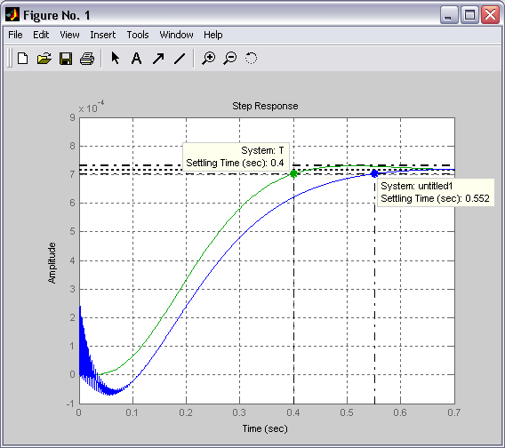
FIGURA 4.4.6 SSN4SIDS ETR=38%

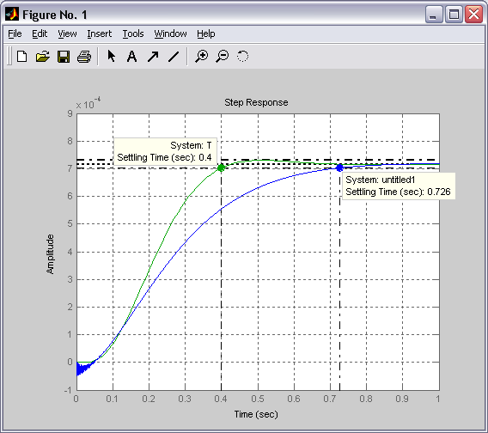
FIGURA 4.4.7 SSPEMS ETR=81.5%
Según este criterio, deberíamos escoger al modelo “SSN4SIDP” ya que presenta el error más bajo en el tiempo de respuesta. Ahora veamos la localización de los polos de los sistemas (los polos de la función teórica se muestran mediante estrellas y el identificado mediante círculos):
Modelo “SSN4SIDP”

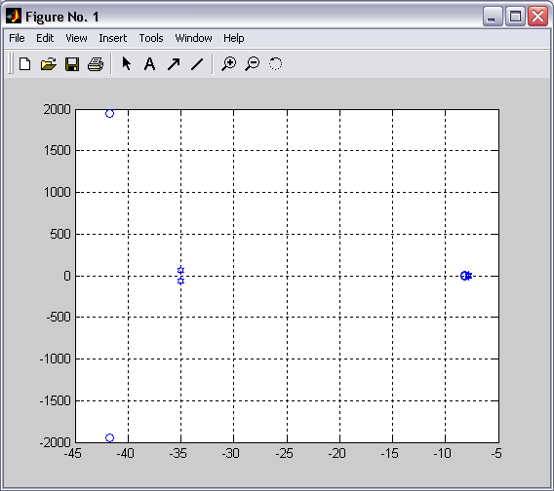
FIGURA 4.4.8 POLOS DE MODELO SSN4SIDP

Aquí podemos notar claramente como los polos más cercanos al origen (los dominantes) son bastante similares. Estos polos son:
 | Función Teórica | Función Identificada
Polo 1 | -7,84+9,19i | -8,2+4,3i
Polo 2 | -7,84-9,19i | -8,2+4,3i
Polo 3 | -35,02+64,08i | -41,7+1944i
Polo 4 | -35,02-64,08i | -41,7-1944i

FIGURA 4.4.9 VALORES DE LOS POLOS DE MODELO SSN4SIDP

Modelo “SSN4SIDS”

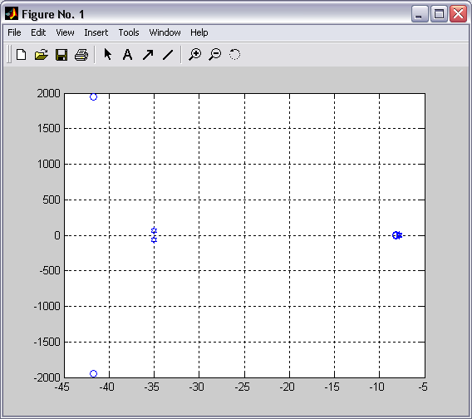
FIGURA 4.4.10 POLOS DE MODELO SSN4SIDS

Como podemos notar en el gráfico, el modelo “SSN4SIDS” posee los mismos polos del modelo anterior, debido a que poseen el mismo denominador en la función de transferencia.

Modelo “SSPEMS”

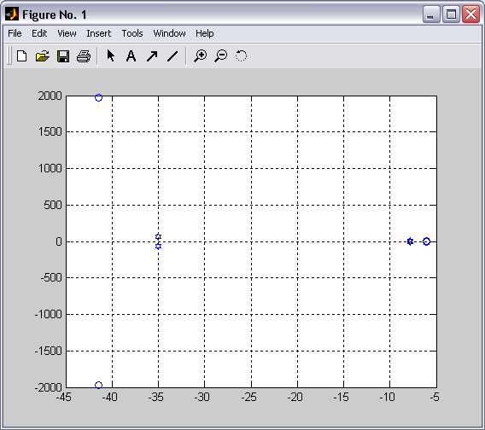
FIGURA 4.4.11 POLOS DE MODELO SSPEMS

Para este modelo podemos notar claramente como los polos dominantes se encuentran más alejados entre ambos sistemas. Los polos son:
 | Función Teórica | Función Identificada
Polo 1 | -7,84+9,19i | -6+2,8i
Polo 2 | -7,84-9,19i | -6-2,8i
Polo 3 | -35,02+64,08i | -41,4+1966i
Polo 4 | -35,02-64,08i | -41,4-1966i

FIGURA 4.4.12 VALORES DE LOS POLOS DE MODELO SSPEMS

Con lo anterior expuesto, podemos concluir que el modelo “SSN4SIDP” constituye la identificación del sistema más apropiada.
Finalmente procederemos a simular el sistema mediante el siguiente diagrama de bloques:

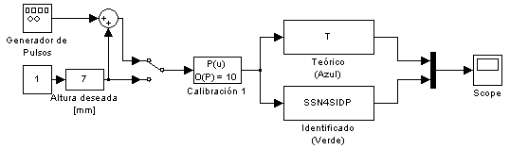
FIGURA 4.4.13 MODELO DE SIMULINK PARA COMPARACIÓN
DE LOS MODELOS ESTIMADO Y TEÓRICO

Obteniendo la siguiente respuesta:
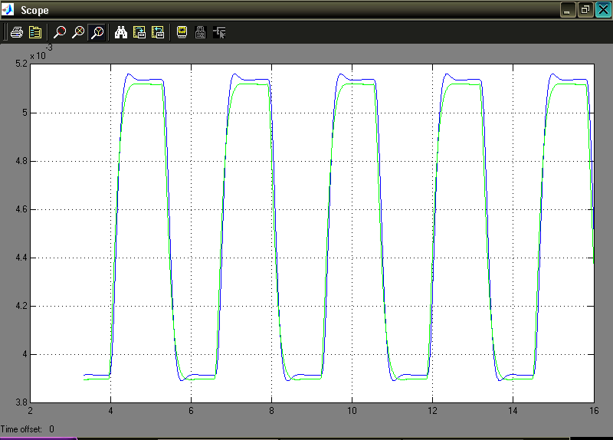
FIGURA 4.4.14 RESPUESTA EN EL TIEMPO DE LOS MODELOS
ESTIMADO Y TEÓRICO

CAPITULO 5

5. MANUAL DE PRÁCTICAS PARA EL DESARROLLO DE EXPERIMENTOS EN EL LABORATORIO

5.1. Obtención de los valores de Voltaje/Posición del sensor óptico y determinar los bloques de calibración, rango de linealidad y ecuación lineal del sensor

5.1.1. Objetivos

- Aprender como modelar un sensor óptico obteniendo su curva característica.
- Escoger de entre una gamma de modelos matemáticos del sensor, el más conveniente para el sistema.
- Diferenciar cuándo se debe linealizar el sensor y cuándo se lo debe representar mediante un modelo polinómico o no lineal (bloques de calibración).

5.1.2. Teoría

El subsistema del sensor de posición se basa en una fotoresistencia, un bombillo de 40 W / 120 V y una fuente DC variable (10 – 15 V). La figura 5.1.1 muestra los componentes principales del subsistema del sensor.

FIGURA 5.1.2.1 SUBSISTEMA DEL SENSOR DE POSICIÓN

A continuación mostramos el circuito electrónico utilizado para sensar la posición:

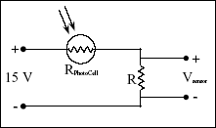
FIGURA 5.1.2.2 CIRCUITO DEL SENSOR DE POSICIÓN

Para lograr el modelo del sensor, el subsistema de posición debe ser calibrado de acuerdo a la variación de la luz incidente en la fotoresistencia. Esta calibración se logra por medio de un incremento gradual de la obstrucción de la luz, almacenando los datos de la posición de la obstrucción y el voltaje leído en el sensor. Con estos valores obtenidos se realiza el ajuste de la curva característica del sensor.

Previo a la práctica se recomienda realizar las siguientes actividades:

- Realice una tabla en Excel con los siguientes datos:
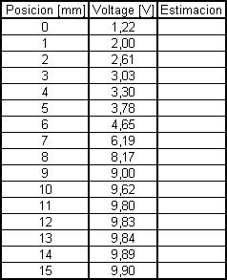
FIGURA 5.1.2.3 VALORES DE VOLTAJE/POSICIÓN PARA PREPRÁCTICA

- Haga un gráfico Posición Vs. Voltaje. ¿Corresponde el gráfico obtenido a una función lineal? ¿Existe algún rango de valores donde se pueda considerar a la curva lineal? Explique y encuentre el rango de linealidad.

- Con la herramienta “Curve Expert” encuentre una función matemática que describa la curva característica del sensor. Qué modelo de ajuste describe mejor a la curva característica del sensor? Llene la columna de “Estimación” con los valores correspondientes al modelo matemático obtenido y realice un gráfico comparativo.

- Con la ecuación de ajuste obtenida realice la linealización en el rango de linealidad determinado anteriormente. ¿Cuál debe ser el punto de operación? Explique.

- Realice un gráfico del rango de linealidad de la curva característica del sensor y de la ecuación lineal hallada en el punto anterior. Estime el rango para el cual la ecuación lineal es una buena aproximación de la curva característica del sensor.

5.1.3. Procedimiento

Materiales:
- Voltímetro.
- Módulo de Levitación Magnética.
- Esfera levitante

  - Desplazando la base de la esfera levitante (ver figura), mida con el voltímetro el voltaje en los bornes “Voltaje Sensor”. Fije mediante los potenciómetros marcados como “Ajuste Grueso” y “Ajuste Fino” un voltaje de 9.9 voltios a plena luz (con la esfera en la posición y=15[mm]).

y
FIGURA 5.1.3.1 DESPLAZAMIENTO DE LA PLATAFORMA

  - Con los datos obtenidos, llene las siguientes tablas:
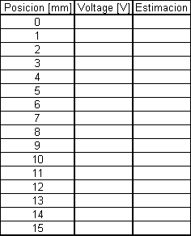
FIGURA 5.1.3.2 TABLA DE VALORES PARA CALIBRACIÓN 1

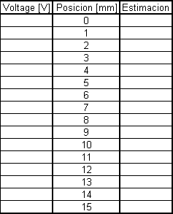
FIGURA 5.1.3.3 TABLA DE VALORES PARA CALIBRACIÓN 2

  - Con estos valores, realice las actividades desarrolladas en la pre-práctica.

5.1.4. Cálculos

En esta sección el estudiante deberá detallar paso a paso cómo realizó la manipulación de los datos obtenidos experimentalmente mediante el uso de la herramienta Excel y Curve Expert. Además deberá determinar que tan bueno fue el ajuste de la curva característica del sensor. Para ello deberá calcular el error cuadrático medio “ECM”, el cual viene dado por la siguiente expresión:

$\text{ECM}=\frac{\sum_{i=1}^{n}{{\left(y_{i}−p\left(x_{i}\right)\right)}^{2}}}{n}$, donde
$p\left(x\right)$ : función que ajusta la curva característica del sensor.
$\left(x_{i}[\text{mm}],y_{i}[V]\right)$ : son los valores obtenidos experimentalmente.
$n$ : número de mediciones.

Adicionalmente el estudiante deberá encontrar diversos modelos matemáticos a través de la herramienta Curve Expert y determinar cuál de ellos constituye el mejor ajuste utilizando el criterio del Error Cuadrático Medio.

5.1.5. Resultados

Con los ajustes realizados a la curva característica del sensor, hemos encontrado diferentes modelos matemáticos que describen el comportamiento del sensor de posición, obteniendose asi dos bloques importantes en nuestro modelo de control, los cuales mostramos en el siguiente gráfico:
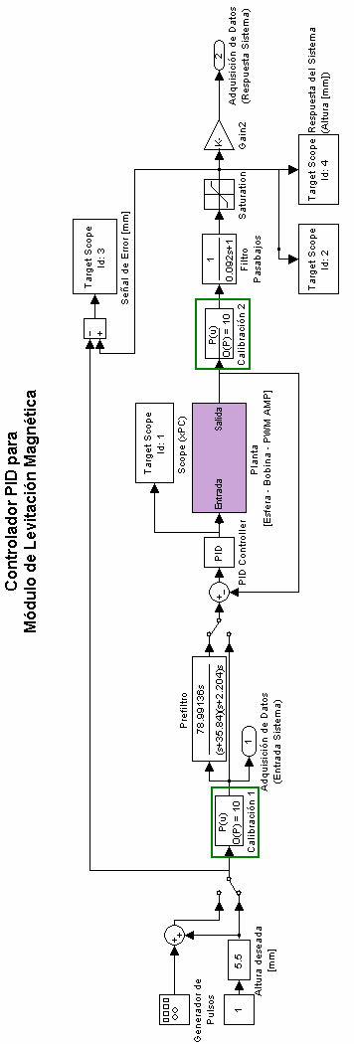
FIGURA 5.1.5.1 MODELO DE SIMULINK DEL SISTEMA
DE LEVITACIÓN MAGNÉTICA
Como se puede apreciar en el modelo de Simulink, el bloque de “calibración 1” se encuentra a la entrada del sistema y el bloque de “calibración 2” a la salida del mismo. Aquí la función del bloque de “calibración 1” (voltaje vs posición) es de convertir la entrada que corresponde a la posición deseada [mm], en el correspondiente voltaje que se lee en el sensor [V], que correspondería a dicha posición. De esta manera se puede generar la señal de error que compara el voltaje real medido en el sensor con el voltaje que corresponde a la posición deseada.

Por otro lado, el bloque de “calibración 2” (posición vs voltaje), recibe como entrada el voltaje real que se está midiendo en el sensor y lo transforma en la posición correspondiente, de esta forma podemos monitorear en el computador remoto la posición de la esfera levitante.

Finalmente la recta de linealización se la utiliza para el diseño del controlador. Esta función lineal obtenida es necesaria debido a que la herramienta de Matlab (SISO) con la que efectuaremos el diseño del controlador, admite únicamente funciones lineales.

Conclusiones y recomendaciones

- Con esta práctica hemos aprendido el proceso a seguir para el ajuste y calibración de un sensor óptico de posición.

- Mediante el uso de la herramienta “Curve Expert” hemos aprendido una forma sencilla de realizar el ajuste de curvas características, en nuestro caso de un sensor óptico de posición.

- Una vez realizados los ajustes de la curva característica del sensor, hemos analizado la función de cada uno de ellos en nuestro sistema.

- Se recomienda al estudiante efectuar previo a la práctica un repaso de los conceptos básicos de fotorresistencias, curvas características y métodos de ajuste polinomial y lineal de curvas.

5.2. Encontrar el controlador adecuado para estabilizar el sistema por el método de trayectoria de las raíces usando la herramienta SISO de MATLAB, justificar cada bloque y perturbar el sistema.

5.2.1. Objetivos

- Familiarizase con el uso de la herramienta SISO

- Aprender a diseñar el controlador de un sistema utilizando la mencionada herramienta.

- Conocer el proceso de ajuste del controlador teórico para controlar un sistema real.

- Aprender el uso de la herramienta de Identificación de Sistemas “System Identification” de Matlab.

5.2.2. Teoría

En esta práctica hallaremos el controlador del sistema de levitación magnética utilizando la herramienta SISO. Para el efecto necesitamos conocer el modelo teórico de la planta a controlar. A continuación mostramos el esquema físico del sistema:

FIGURA 5.2.2.1 ELEMENTOS DEL SISTEMA DE LEVITACIÓN MAGNÉTICA

A continuación mostramos el modelo matemático de cada bloque del sistema:

Amplificador PWM:

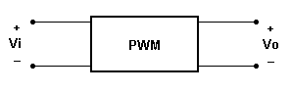
FIGURA 5.2.2.2 BLOQUE DEL AMPLIFICADOR PWM

$$V_{o}=K_{\text{PWM}}⋅V_{i}$$

Bobina:
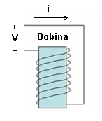
FIGURA 5.2.2.3 BOBINA

$$v\left(t\right)=\text{Ri}\left(t\right)+L\frac{\text{di}\left(t\right)}{\text{dt}}$$

Sistema magnético Esfera – Bobina:

FIGURA 5.2.2.4 SISTEMA ESFERA – BOBINA

$\begin{aligned}\left\{m\frac{d^{2}y\left(t\right)}{{\text{dt}}^{2}}=\text{mg}−F_{m}\left(i,y\right) | \right.\end{aligned}$
Sensor:

FIGURA 5.2.2.5 BLOQUE DEL SENSOR

$$V_{\text{FR}}\left(y\left[m\right]\right)=K_{\text{FR}}⋅y+b \left[V\right]$$

Previo a la práctica se recomienda realizar las siguientes actividades:

- Con los siguientes datos:
  - Amplificador PWM:
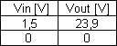
FIGURA 5.2.2.6 DATOS DEL AMPLIFICADOR
PWM

- Bobina:
$\begin{aligned}L=0\text{.}\text{14}[H] \\ \\ R=\text{12}[Ω]\end{aligned}$
- Sistema magnético Esfera – Bobina
$\begin{aligned}m_{\text{esfera}}=\text{16}\text{.}5[g] \\ \\ i_{0}=0\text{.}\text{695}[A] \\ \\ y_{0}=0\text{.}\text{006}[m]\end{aligned}$
donde $\left(i_{0},y_{0}\right)$ representan el punto de operación.

Encuentre las funciones de transferencia de cada bloque del sistema.

- Dibuje el diagrama de bloques en lazo abierto del sistema.

- Calcule la función de transferencia de lazo abierto del sistema.

5.2.3. Procedimiento

- Ingrese las funciones de transferencia de lazo abierto y la función del sensor ($G(s)$, $H(s)$) obtenidas al área de trabajo (Workspace) de Matlab. Abra la herramienta SISO e ingrese estas funciones de transferencia a la herramienta y analice el Lugar Geométrico de las Raíces del sistema. ¿Existe algún valor de C para el cual todas las raíces de la Ecuación Característica del sistema se encuentran en el semiplano de la izquierda? ¿Qué tipo de control se está aplicando al sistema? Explique.

- Para efectuar el control del sistema se debe modificar la función de transferencia del controlador C(s) para lograr que el Lugar Geométrico de las Raíces permita ubicar todos os polos del sistema en el semiplano de la izquierda. Para lograrlo, utilice los siguientes modelos de control:

Proporcional – Integral “PI”:
$\begin{aligned}C(s)=K_{P}+\frac{K_{I}}{s}=\frac{K_{I}+K_{P}s}{s}=K_{P}\frac{s+\frac{K_{I}}{K_{P}}}{s} \\ =K\frac{s+z}{s}\end{aligned}$
Donde:
$$\begin{aligned}K_{P}=K \\ \\ K_{I}=z⋅K\end{aligned}$$

Proporcional – Derivativo “PD”:
$\begin{aligned}C(s)=K_{P}+K_{D}s=K_{D}\left(s+\frac{K_{P}}{K_{D}}\right) \\ =K\left(s+z\right)\end{aligned}$
Donde:
$\begin{aligned}K_{D}=K \\ \\ K_{P}=z⋅K\end{aligned}$

Proporcional – Integral – Derivativo “PID”:
$$\begin{aligned}C(s)=K_{P}+\frac{K_{I}}{s}+K_{D}s=\frac{K_{I}+K_{P}s+K_{D}s^{2}}{s} \\ =K_{D}\frac{s^{2}+\frac{K_{P}}{K_{D}}s+\frac{K_{I}}{K_{D}}}{s} \\ =K\frac{\left(s+z_{1}\right)\left(s+z_{2}\right)}{s}=K\frac{s^{2}+\left(z_{1}+z_{2}\right)s+z_{1}z_{2}}{s}\end{aligned}$$
Donde:
$$\begin{aligned}K_{D}=K \\ \\ K_{P}=K⋅\left(z_{1}+z_{2}\right) \\ \\ K_{I}=K⋅z_{1}z_{2}\end{aligned}$$

¿Qué método de control pudo convertir el sistema inicialmente inestable en un sistema estable?

- Una vez lograda la estabilidad del sistema proceda a realizar el ajuste de los polos del sistema variando la constante de proporcionalidad “C”. Fije las siguientes restricciones: tiempo de estabilización (settling time) < 0.5 segundos y sobrenivel porcentual (overshoot) < 6%. ¿Es posible encontrar el valor de “C” para el cual todos los polos del sistema satisfacen las restricciones impuestas? ¿Es posible lograr que al menos los polos dominantes del sistema satisfagan las restricciones? Explique.

- Una vez que los polos del sistema han sido ajustados, proceda a verificar la respuesta en tiempo del sistema. Para ello utilice la función escalón como entrada del sistema. ¿Satisface la respuesta del sistema las restricciones impuestas en el diseño? ¿Qué condición no ha sido satisfecha? Justifique su respuesta.

- Investigue que bloque de los disponibles en la herramienta SISO ayuda a mejorar la respuesta en el tiempo del sistema. Efectúe el diseño del mismo.

Una vez diseñado de forma teórica el controlador del sistema, procedemos a efectuar los ajustes del mismo para realizar el control del sistema real. A continuación mostramos el procedimiento:

  - Abra el modelo de Simulink (MagLev) de levitación magnética. Aparecerá el siguiente modelo:

FIGURA 5.2.3.1 MODELO DE LEVITACIÓN MAGNÉTICA

Ingrese los valores obtenidos del controlador en el bloque de control “PID”. De igual forma ingrese los valores del prefiltro.

- Inicie el sistema y cerciórese de que el sistema logra que la esfera levite a la altura deseada y de forma estable.

- Si el sistema no logra estabilizarse con el controlador diseñado, varíe un poco el valor de la ganancia C en la herramienta SISO e ingrese los nuevos valores obtenidos en el bloque “PID”. Con estos nuevos valores repita el paso anterior hasta lograr que la esfera levite.

- Si el sistema no logra controlarse aún variando el valor de C, modifique los ceros del controlador hasta lograr el control del sistema.

- Una vez controlado el sistema a una posición constante, varíe el punto de levitación deseado.

- Si el sistema no logra controlar las variaciones, ajuste nuevamente los parámetros del controlador.

- Una vez que el sistema puede controlar las variaciones en el punto de referencia, capture los datos de entrada y salida del sistema. Con estos datos el estudiante deberá efectuar la identificación del sistema.

5.2.4. Cálculos

En esta parte, el estudiante deberá obtener la función de transferencia del sistema en lazo cerrado. De igual forma deberá calcular los polos y ceros del mismo y obtener mediante el uso de Matlab la respuesta en el tiempo del sistema en lazo cerrado para diferentes funciones de entrada; escalón, impulso, variaciones en la referencia, etc. Adicionalmente con los datos adquiridos del sistema el estudiante realizará la identificación del sistema mediante la herramienta de Identificación de Sistemas (System Identification) de Matlab. Deberá utilizar diferentes modelos y escoger los que presenten mejor porcentaje de identificación.

5.2.5 Resultados

Para evaluar los resultados obtenidos en la práctica, el estudiante deberá realizar la comparación entre el modelo teórico y el identificado. Con el modelo mejorado obtenido efectuará comparaciones de tiempo de estabilización, sobrenivel porcentual y ubicación de los polos de los sistemas teórico e identificado. Si los sistemas difieren considerablemente en las características antes mencionadas, deberá probar con otros modelos de identificación.

Conclusiones y recomendaciones:

- En esta práctica se pudo observar el proceso de calibración teórica y puesta en marcha de un controlador para estabilizar un sistema inestable, como lo es el sistema de levitación magnética.
- De igual forma se determinó como mejorar mediante un prefiltro la respuesta del sistema. Cabe recalcar que gracias al prefiltro se pudo lograr el control en la posición de la esfera levitante, caso contrario el control de altura es imposible.

- Se aprendió como utilizar la herramienta SISO para obtener de manera teórica el controlador. De igual forma se aprendió a utilizar la herramienta de Identificación de Sistemas (System Identication) para determinar la función de transferencia del sistema y como mejorar los modelos de identificación.

- Se recomienda al estudiante especial atención a la hora de diseñar el controlador mediante la herramienta SISO, ya que con pequeñas modificaciones a la ganancia del controlador, se puede lograr el control del sistema real.

CONCLUSIONES Y RECOMENDACIONES
Una vez terminada la implementación y pruebas con el sistema de Levitación Magnética podemos concluir lo siguiente:

- El modelo teórico obtenido refleja el comportamiento de la planta de forma cualitativa, es por esto que los conceptos aplicados en el modelo teórico para la estabilización de la planta se cumplieron, sin embargo los valores prácticos obtenidos mostraron notables diferencias.

- El uso de MATLAB con sus herramientas facilitan enormemente el diseño y control de un sistema, ya que las mismas se constituyen en un verdadero laboratorio virtual para el investigador.

- A diferencia de la mayoría de sistemas de levitación magnética para prácticas de laboratorio, que necesitan de una ubicación manual del objeto levitante cercana al punto de operación, en nuestra planta esto no es necesario, ya que el sistema automáticamente genera la fuerza necesaria para atraer la esfera de acero desde la plataforma y después de un transiente estabilizarla en su punto de operación.

- Debido a que el controlador es implementado mediante Simulink, se tornó muy sencillo el ajuste del mismo para estabilizar el sistema. Esta característica se constituye en una ventaja sobre los controladores que son tradicionalmente implementados mediante componentes electrónicos, los cuales habrían tenido que ser de muy alta precisión para lograr un ajuste similar al obtenido.

- La identificación obtenida mediante la herramienta System Identification de Matlab nos entrega una función de transferencia de cuarto orden, similar a la función obtenida teóricamente; no obstante los polos de dichas funciones son diferentes. Esto se debe a que el modelo teórico utiliza aproximaciones tales como: la linealización del sensor; y en general cada dispositivo real tiene una tolerancia que se desprecia en el mencionado modelo. Por otro lado la herramienta System Identification utiliza métodos numéricos de estimación y ajustes, los mismos que evidentemente presentan un error propio de cada método.

- Un bloque muy importante del sistema constituye el prefiltro. Antes del diseño de este bloque, el sistema lograba la levitación de la esfera en su punto de operación, sin embargo al intentar realizar pequeñas variaciones con respecto a este punto, el sistema se desestabilizaba, ya que el sobrenivel porcentual del sistema es bastante alto. Este efecto se lo pudo contrarrestar mediante el uso de un prefiltro, el cual permitió efectuar cambios en la altura deseada, obteniendo las variaciones correspondientes en la respuesta del mismo.

- Recomendamos la utilización del software de Matlab y sus herramientas, no solo para el diseño de los sistemas de control sino también para su implementación, ya que a más de facilitar el análisis teórico de un sistema, sustituye complicados diseños y ajustes de carácter electrónico.

- Sugerimos que al iniciar el diseño de un sistema de control para una determinada planta, obtener primeramente un modelo matemático que describa el comportamiento de la misma, para realizar de forma eficiente el estudio experimental.

- En caso de ser necesario reemplazar algunos de los elementos del sistema, especialmente el sensor, se debe obtener nuevamente los datos de curva característica del mismo y por ende modificar los parámetros del controlador.

ANEXOS

Anexo A

Hoja de datos del amplificador de modulación de ancho de pulso (PWM)

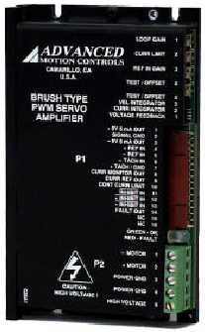

Este amplificador es elaborado por la empresa Advanced Motion Control (A-M-C, Calle Tecate, Camarillo, CA 93012, Tel. 805 - 389 -1935). A continuación mostramos un diagrama del circuito interno del amplificador:

Diagrama del circuito interno:

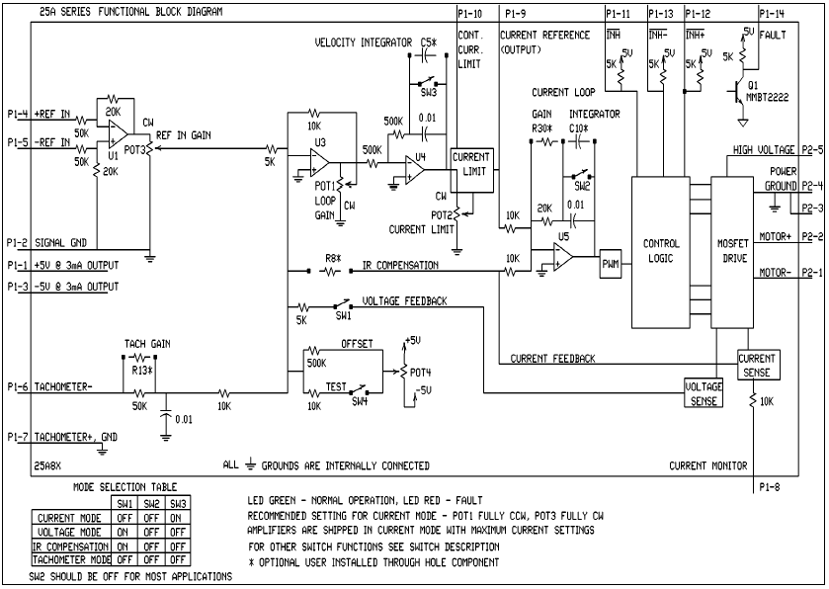

DESCRIPCIÒN: El amplificador modelo 12A8 ha sido diseñado para manejar motores de corriente contínua de escobillas en altas frecuencias de conmutación. Un solo LED indicador rojo/verde muestra el estado de operación. El dispositivo está totalmente protegido contra sobrevoltaje y sobrecorriente, sobrecalentamiento y cortocircuito tanto en los terminales de carga como de alimentación. Requiere solo de una fuente DC no regulada.

A continuación mostramos las hojas de datos del amplificador:

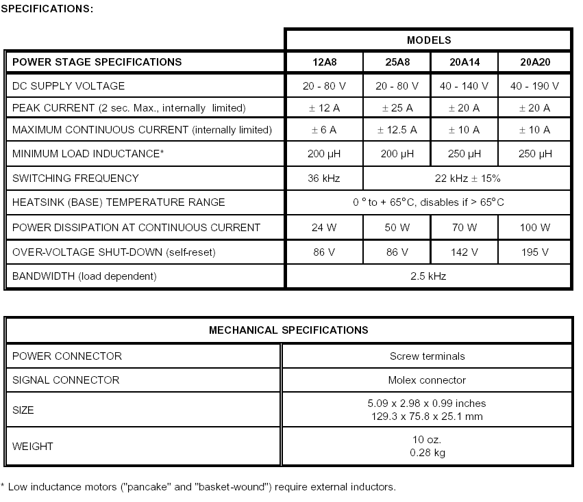

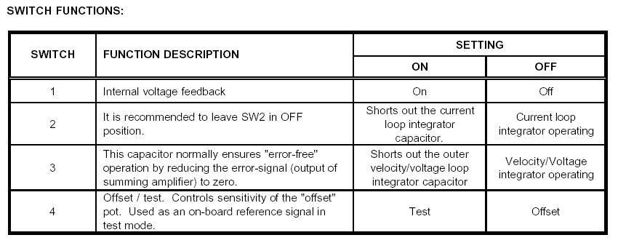

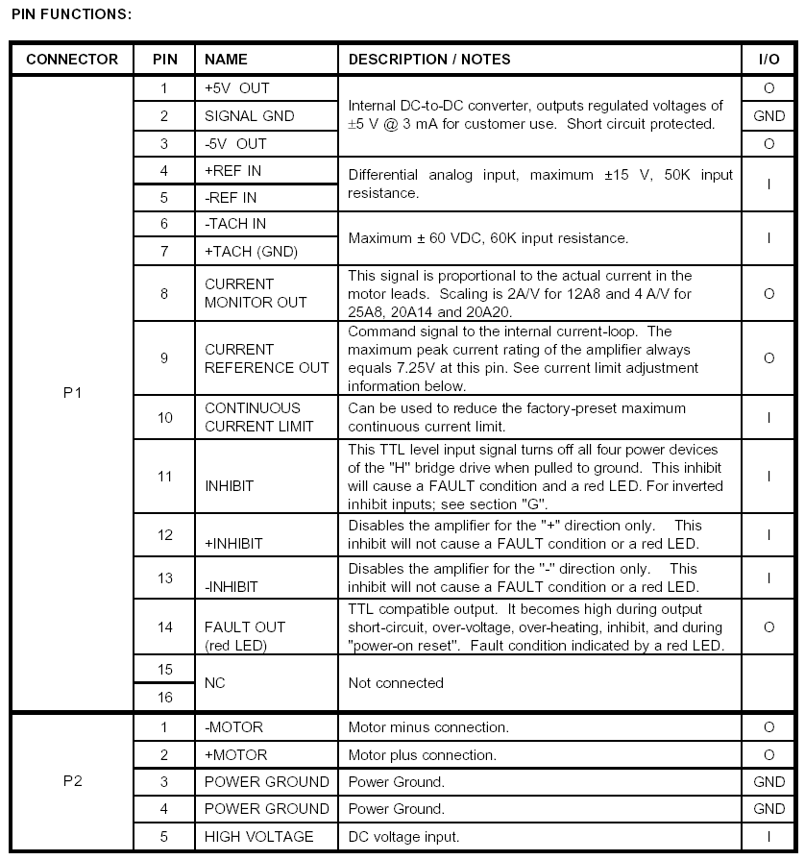
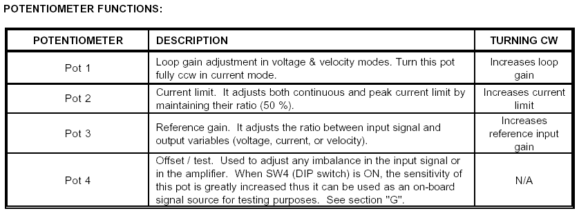

Anexo B

Estructura de la Planta
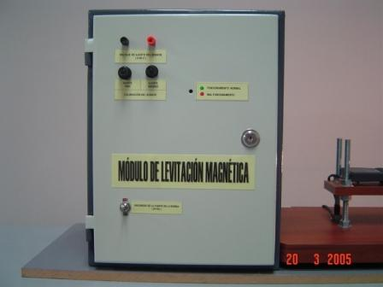 | Este armario contiene las fuentes de poder para alimentar la bobina y el sensor. Contiene también el interruptor principal que alimenta a toda la planta, y un interruptor para la bobina.
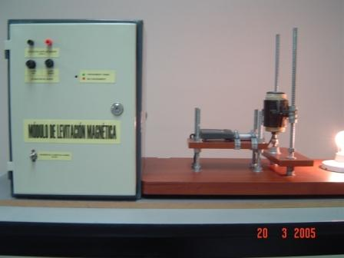 | Esta es la planta completa, incluye el armario con las plataformas de la bobina y el sensor.
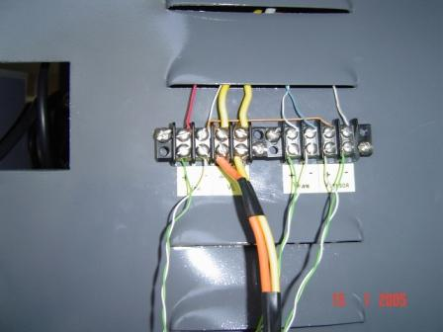 | Podemos observar las conexiones en la bornera para:  La bobina  El fotorresistor  Las entradas y salidas de control.
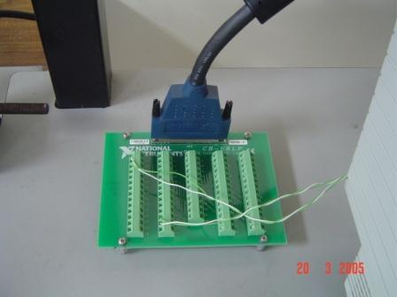 | Esta es la tarjeta con las borneras, que corresponden a las entradas y salidas de la tarjeta de adquisición de datos.
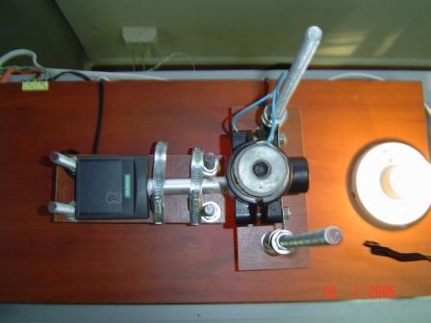 | Una vista superior de la planta. Se observa a la izquierda el sensor, en el centro la bobina y a la derecha la fuente de luz.
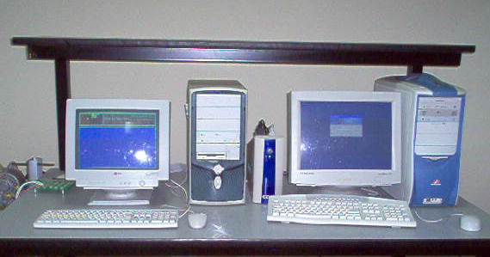 | Esta es la mesa de trabajo. A la izquierda tenemos el computador remoto y a la derecha el computador maestro.
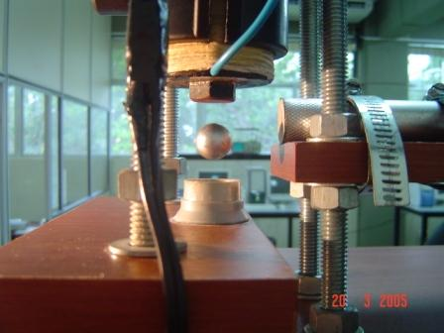 | Podemos observar el sistema en funcionamiento, con la esfera levitando.
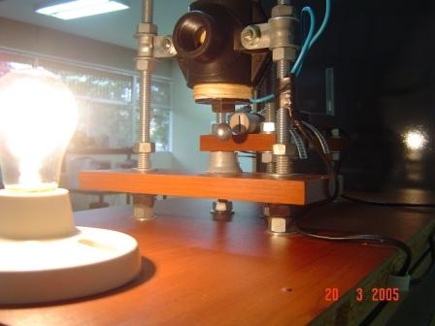 | En esta Fotografía se puede observar claramente la sombra que produce la esfera sobre el sensor.

Anexo C

Cotización del Sistema de Levitación Magnética ofrecido por la empresa Feedback

Uno de los propósitos del proyecto era diseñar un sistema de levitación magnética de bajo costo. Esto se logró gracias a que al diseñar e implementar el controlador con el software de MATLAB se reducen considerablemente los costos de realización del proyecto.

El costo de realización del sistema de levitación magnética no superó los $600 USD. A continuación presentamos una cotización de un sistema de levitación magnética ofrecido por la empresa Feedback (Park Road, Crowborough, East Sussex, TN62QR, Inglaterra. Website: www.fbk.com).

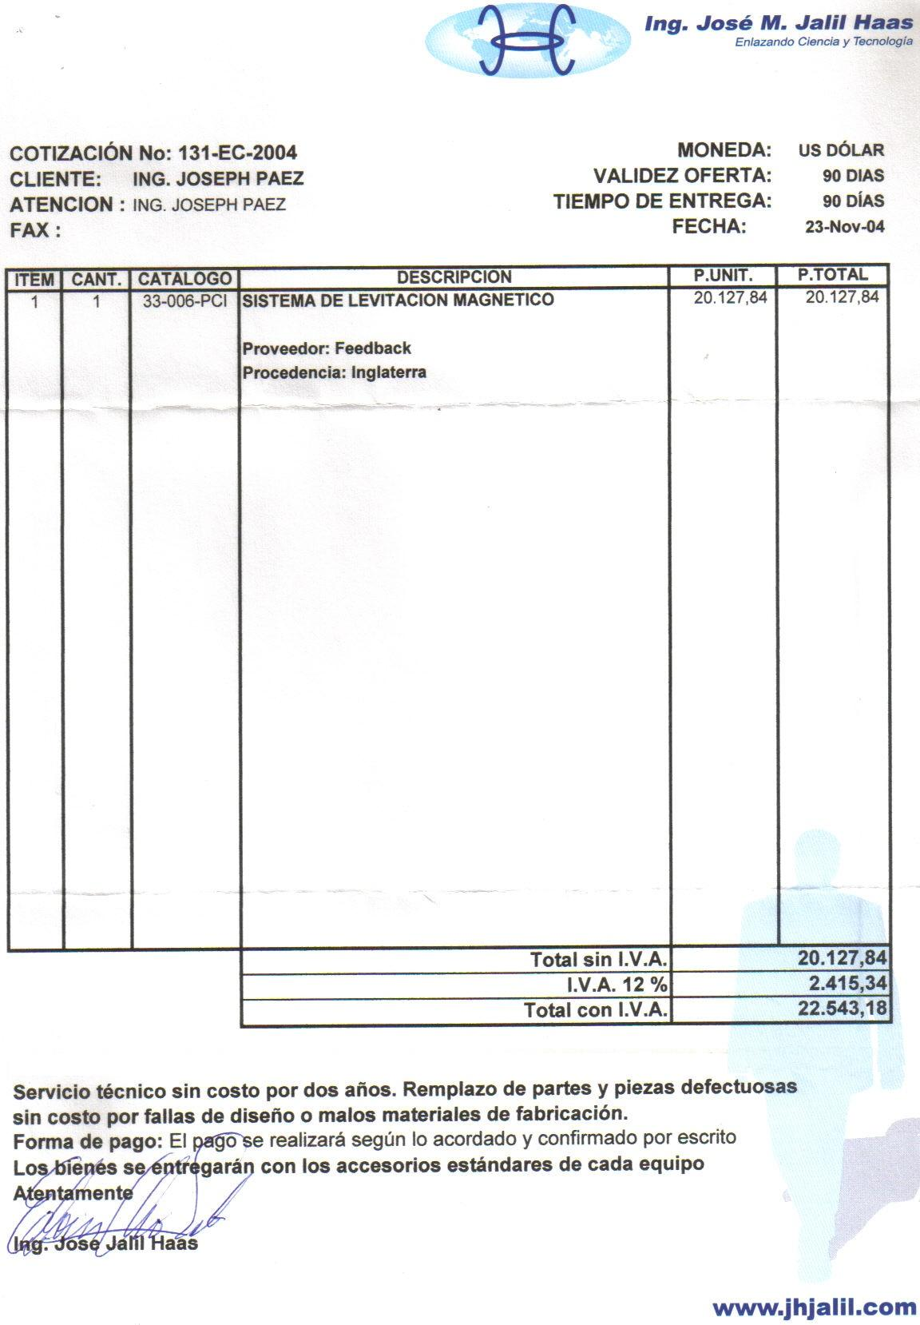

BIBLIOGRAFIA

- Kuo C. Benjamín, Sistemas de Control Automático, Prentice Hall, Séptima edición, Illinois – 1996.

- Dorf Richard C. & Bishop Robert H., Modern Control Systems, Prentice Hall, Novena edición, New Jersey – 2001.

- Smith A. Carlos & Corripio B. Armando, Control Automático de Procesos -Teoria y Práctica, Limusa, Octava edición, México D.F. – 2001.

- Belove Charles, Enciclopedia de la Electrónica – Ingeniería y Técnica, Océano, Edición original en español, Madrid – 1990.

- Simulink user guide, The MathWorks.

- xPC Target for use with Real-Time Workshop; The MathWorks.

- System Identifications user guide; The MathWorks.

ENLACES

- Advanced Motion Controls Systems:
http://www.a-m-c.com

- Lecture of Magnetic Levitation, Connor K. A: http://hibp.ecse.rpi.edu/~connor/education/IEE/IEE-Lec10.ppt

- Sliding Mode Control of a Magnetic Levitation System, Al-Muthairi N. F:
http://www.hindawi.co.uk/open-access/mpe/volume-2004/S1024123X04310033.pdf

- Uncertainty Structure and u-Synthesis of a Magnetic Suspension System, Masayuki Fujita:
http://www.iee.or.jp/trans/pdf/2001/0106C_1080.pdf

- Tutoriales de Matlab, Simulink y xPC Target:
http://www.espol.edu.ec/jdelpozo/

